Censo Agrario 2020

Proyecto Técnico


Subdirección General de Estadísticas de Medioambiente,
Agrarias y Financieras

Septiembre 2020

INDICE
1. El Censo Agrario 2020: Principales características 4
2. Antecedentes y marco legal 6
3. Objetivos del proyecto 7
4. Ámbitos de aplicación 8
4.1 Ámbito geográfico 8
4.2 Ámbito temporal 9
4.3 Ámbito poblacional 9
5. Conceptos y definiciones 11
5.1 Explotación agrícola 11
5.2 Situación geográfica de la explotación 13
5.3 Titular de la explotación 13
5.4 Personalidad jurídica de la explotación 13
5.5 Jefe de la explotación 15
5.6 Superficie total de la explotación agrícola (ST) 16
5.7 Superficie agrícola utilizada (SAU) 16
5.8 Régimen de tenencia de la sau 17
5.9 Cultivos asociados 18
5.10 Cultivos sucesivos 19
5.11 Tierra arable 19
5.12 Cultivos permanentes o leñosos 23
5.13 Pastos permanentes 26
5.14 Huertos familiares para consumo propio 27
5.15 Otras tierras 27
5.16 Champiñón, setas y otros hongos cultivados 28
5.17 Regadío en superficies cultivadas al aire libre 28
5.18 Agricultura ecológica 29
5.19 Ganadería 29
5.20 Ganadería ecológica 33
5.21 Mano de obra 33
5.22 Otras actividades lucrativas 36
5.23 Medidas de desarrollo rural 37
5.24 Estabulación 40
5.25 Uso de nutrientes y de estiércol en la explotación 46
5.26 Unidades de medida 50
5.27 Tipología de explotaciones 54
6. Características del proyecto: directorio, diseño y recogida de datos 55
6.1. Formación del directorio de explotaciones agrícolas 55
6.2. Diseño muestral 57
6.3. Forma de recogida y tratamiento de los datos 63
6.4. Periodicidad de la recogida 66
7. Campaña de comunicación y difusión de resultados 67
7.1 Campaña de comunicación 67
7.2 Difusión de resultados 67
8. Calendario tentativo 69
9. Estimación de costes 70
Anexo I: Cuestionarios 71
Anexo II: Actividades a las que se refiere la definición de explotación agrícola 92
Anexo III: Códigos de OTE 94

Proyecto técnico del Censo Agrario 2020

- El Censo Agrario 2020: Principales características
El Censo Agrario 2020 da respuesta al Reglamento 2018/1091 del Parlamento Europeo y del Consejo de 18 de julio de 2018 relativo a las estadísticas integradas sobre explotaciones agrícolas, que establece el marco para el análisis de las principales características estructurales de las explotaciones agrícolas y la integración de esta información con la relativa a producción agrícola y aspectos relativos al desarrollo agroambiental.
El censo se realiza cada diez años y es una prioridad tanto para el Sistema Estadístico Europeo como para España.

A escala europea, es una herramienta fundamental para examinar las principales características estructurales de las explotaciones agrícolas y su evolución en el tiempo a efectos de la toma de decisiones para la formulación y seguimiento de la Política Agraria Común (PAC), a la que se dedican buena parte de los fondos comunitarios. Además, la información es relevante para la toma de decisiones en políticas medioambientales de adaptación y mitigación del cambio climático y de uso de la tierra. También permite dar seguimiento a algunos de los Objetivos de Desarrollo Sostenible (ODS) y medir el impacto de políticas sobre la mano de obra femenina en las explotaciones agrícolas, agricultura ecológica, desarrollo rural, etc.
A nivel nacional, la investigación en detalle de las características y estructura de las explotaciones agrícolas de España, constituye la base fundamental para la ejecución de la mayoría de las operaciones estadísticas en el ámbito agrario y la elaboración de las cuentas económicas de la agricultura, permitiendo la adecuada toma de decisiones en materia de política agraria.
Por tanto, la información del censo es fundamental para la toma de decisiones en materia de política agraria y para los usuarios.
En comparación con censos anteriores, el Censo Agrario 2020 es un censo innovador, al estar basado en el uso masivo de registros administrativos. El uso masivo de los registros administrativos permite incorporar importantes mejoras respecto a censos anteriores.
En primer lugar, la elaboración de un directorio censal de mayor calidad. Para elaborar el directorio censal, integrado por cerca de un millón de explotaciones agrícolas, se han analizado y procesado más de 20 registros administrativos, tanto con cobertura nacional como a escala de comunidades autónomas. Una vez confeccionado el directorio, se ha estudiado en detalle la cobertura alcanzada a través de un análisis comparativo con las principales fuentes estadísticas en materia agraria.
En segundo lugar, la sensible reducción de la carga de respuesta de las unidades informantes. En base a los acuerdos alcanzados con el Fondo Europeo de Garantía Agraria (FEGA) del Ministerio de Agricultura, Pesca y Alimentación (MAPA) y gracias a su colaboración, se ha modificado el marco legal de la información mínima a recoger en la declaración de ayudas. De este modo, el INE podrá incorporar directamente la información de aproximadamente 700.000 declaraciones, evitando en la mayor parte de estos casos la recogida directa de estos datos a través de cuestionarios. Aproximadamente, dos terceras partes de las explotaciones agrícolas no recibirán cuestionarios del INE.
En tercer lugar, el nuevo censo costará aproximadamente la mitad que el realizado con referencia a 2009.
Por último, la recogida de información por medio de la solicitud única permitiría disponer de un censo continuo en los próximos años para las explotaciones agrícolas que solicitan ayudas de la PAC.
La recogida de información de las explotaciones que solicitan ayudas debe ser completada con los datos relativos a las explotaciones que no piden ayudas. A estos efectos, se remitirá un cuestionario para recopilar la información básica de las 186 variables que figuran en el anexo III del Reglamento. Además, para dar respuesta al anexo IV, se investigará a una muestra de 65.000 explotaciones a las que se solicitará información adicional a través de un cuestionario modular. Esta información se recogerá a través de encuestas, utilizando un procedimiento multicanal: correo postal, cumplimentación por internet (CAWI), entrevistas telefónicas (CATI) y entrevistas presenciales asistidas por ordenador (CAPI).
En el ámbito territorial de la Comunidad Autónoma del País Vasco está prevista la firma de un Convenio de Colaboración con el Instituto Vasco de Estadística (Eustat), para la realización conjunta de la operación.
Entre los principales trabajos que el INE ha desarrollado durante 2019, cabe destacar que se ha elaborado el directorio censal con la información disponible y se ha llevado a cabo una prueba piloto al objeto de analizar la calidad de los distintos registros administrativos disponibles y determinar su futuro uso en el censo.
Durante 2020 se presentará la metodología definitiva del Proyecto a los principales productores y usuarios, se actualizarán las fuentes administrativas disponibles para elaborar el directorio final y comenzará la recogida de información, tanto en la parte administrativa como en la parte relativa a encuestas.
Durante 2021 finalizará la recogida de información, se procederá a su tratamiento con especial énfasis en los procesos de depuración e imputación de datos y comenzarán los trabajos relativos al análisis de calidad de los ficheros intermedios y finales.
Por último, en el primer trimestre de 2022 se prepararán los resultados finales, que está previsto publicar en marzo de 2022.

- Antecedentes y marco legal
Las primeras iniciativas a escala mundial para estadísticas internacionales sobre la agricultura se remontan a 1924; cuando el Instituto Internacional de Agricultura (IIA) promovió la realización, en 1930, del primer censo agrario mundial en el que participaron un número destacable de países.
En la actualidad, se está llevando a cabo la ejecución del censo agrario de 2020, décimo del programa de la serie decenal iniciado por el IIA en 1930 que tuvo continuidad en 1940. En concreto, desde la disolución del IIA y la creación de la FAO (Organización de las Naciones Unidas para la Agricultura y Alimentación) en 1946, se han llevado a cabo censos agrarios con referencia a 1950, 1960, 1970, 1980, 1990, 2000 y 2010.
La experiencia española en materia de censos agrarios es algo más tardía que en otros países de nuestro entorno y comenzó con la realización del primer censo agrario en 1962. Este censo tuvo continuidad en 1972 y 1982.
A partir de la adhesión de España a la Comunidad Europea el 1 de enero de 1986, como miembro de pleno derecho, el INE se incorporó al programa comunitario de encuestas sobre la estructura de las explotaciones agrícolas. Este programa obliga a modificar las fechas del censo agrario que, según determinaban los sucesivos Reglamentos europeos, debían realizarse en los años terminados en nueve o en cero. En el caso de España, el censo se llevó a cabo con referencia a 1989.
El Reglamento (CE) Núm. 2467/96 regulaba las encuestas y censos a realizar en el periodo 1999-2007: un censo en los años 1999 o 2000 y encuestas por muestreo en los años 2003, 2005 y 2007.
El siguiente Reglamento en esta materia, Reglamento (CE) Núm. 1166/2008 del Parlamento Europeo y del Consejo de 19 de noviembre de 2008 relativo a las encuestas sobre la estructura de las explotaciones agrícolas y a la encuesta sobre los métodos de producción agrícola, preveía la realización en el año 2010 de un censo agrario y de una encuesta sobre métodos de producción en las explotaciones agrícolas y encuestas por muestreo sobre la estructura de las explotaciones agrícolas en los años 2013 y 2016. En los casos de España, Portugal y Grecia, el censo se realizó con referencia a 2009.
El Censo Agrario 2009 introducía nuevas variables relativas a la diversificación creciente de la actividad agraria, sus consecuencias para el medioambiente y la calidad e inocuidad de los productos agrarios. El conocimiento de estas nuevas variables fue fundamental para apoyar las políticas de desarrollo agrario y rural de la Unión Europea.
Tras muchos años de debate entre los países miembros y la Comisión Europea, la Comisión propuso al Consejo y Parlamento Europeo un nuevo marco legal, que culminó en la adopción del Reglamento 2018/1091 del Parlamento Europeo y del Consejo de 18 de julio de 2018 relativo a las estadísticas integradas sobre explotaciones agrícolas; que regula y detalla la información que los países de la Unión Europea deberán proporcionar con referencia a 2020, 2023 y 2026.

- Objetivos del proyecto
El Censo Agrario 2020 se encuadra dentro del programa de encuestas Europas sobre la estructura de las explotaciones agrícolas llevado a cabo en la Unión desde 1966.
Entre sus principales objetivos, destacan los siguientes:
- Evaluar la situación de la agricultura española y seguir la evolución estructural de las explotaciones agrícolas, logrando resultados comparables entre todos los Estados miembros de UE.
- Obtener un marco o directorio de explotaciones agrícolas que sirva para la realización de los diseños de las muestras de las encuestas agrícolas sectoriales y como fuente de información para la elaboración de las Cuentas Económicas de la Agricultura.
- Cumplir con la normativa legal de la Unión Europea.
- Servir de base para la formulación, aplicación, seguimiento y evaluación de las políticas agrarias, especialmente de la Política Agraria Común (PAC), así como de las políticas medioambientales de adaptación y mitigación del cambio climático y de uso de la tierra.
- Dar seguimiento a varios objetivos de desarrollo sostenible (ODS) y a la medición del impacto de estas políticas sobre la mano de obra femenina en las explotaciones agrícolas.

- Ámbitos de aplicación
El Censo Agrario 2020 se estructura en dos bloques:
- Un bloque censal principal en el que se detallan las características principales a recoger con carácter censal (anexo III del Reglamento (UE) 2018/1091).
- Otro bloque complementario relativo a variables modulares a recoger por muestreo sobre mano de obra, desarrollo rural, estabulación y gestión del estiércol (anexo IV del Reglamento).
En el bloque principal las características se integran en las tres secciones siguientes:
- Variables generales de la explotación agrícola relativas al titular, localización geográfica, personalidad jurídica y jefe de la explotación y régimen de tenencia de la Superficie Agrícola Utilizada (SAU).
- Variables relativas a la tierra: SAU al aire libre, SAU en invernadero o en abrigo alto accesible, superficies por cultivos, superficie de otras tierras, superficie ecológica y superficie total regable.
- Variables relativas al ganado: Cabezas de ganado por especie y ganadería ecológica.
En el bloque complementario por muestreo, las características a investigar se integran en:
- Módulo relativo a la mano de obra y otras actividades lucrativas: Gestión de la explotación, mano de obra familiar y no familiar y otras actividades lucrativas relacionadas y no relacionadas directamente con la explotación agrícola.
- Módulo relativo al desarrollo rural: Explotaciones agrícolas dotadas de medidas de desarrollo rural.
- Módulo sobre la estabulación y gestión del estiércol: Estabulación, uso de nutrientes y de estiércol en la explotación, técnicas de aplicación de estiércol e instalaciones para estiércol.
Los borradores de cuestionarios que se utilizarán para la recogida de información se detallan en el anexo I de este documento.

  - Ámbito geográfico
La investigación se extiende a todo el territorio nacional: Península, Illes Balears, Islas Canarias, Ceuta y Melilla.

  - Ámbito temporal
La información recopilada se refiere al año 2020, que indica la situación durante un período de tiempo o fecha específicos.
Atendiendo al tipo de datos que se van a recoger, los periodos de referencia se definen del modo siguiente:
- Para las variables relacionadas con la tierra, el periodo de referencia es la campaña agrícola comprendida entre el 1 de octubre de 2019 y el 30 de septiembre de 2020. En el caso de cosechas sucesivas sobre el mismo terreno, el uso de la tierra se referirá a un cultivo cosechado durante el año de referencia, con independencia de cuándo se siembre el cultivo en cuestión.
- Para los efectivos del ganado la fecha de referencia es el 30 de septiembre de 2020.
- Para las variables relativas a la gestión del estiércol y la estabulación el periodo de referencia es la campaña agrícola.
- Para las variables de agricultura y ganadería ecológica, el periodo de referencia es la campaña agrícola, haciendo referencia a aquellos operadores ecológicos que durante la campaña agrícola dispongan del certificado acreditativo o se hayan inscrito dentro de la campaña o en las dos campañas anteriores y estén en periodo de conversión.
- Para las variables relativas a la mano de obra, se establece como periodo de referencia la campaña agrícola.
- Para las medidas de desarrollo rural el periodo de referencia es de tres años que finalizan el 31 de diciembre de 2020 (periodo de 1 de enero de 2018 a 31 de diciembre de 2020).

  - Ámbito poblacional
La población investigada por el Censo Agrario comprende todas las explotaciones agrícolas y ganaderas existentes en el territorio nacional, en el periodo de referencia, cualquiera que sea la persona física o jurídica que actúe como titular y el destino que se dé a la producción agraria, que cumplan alguno de los siguientes criterios, de acuerdo a los umbrales establecidos en el Anexo II del Reglamento 2018/1091:
- Todas las explotaciones agrícolas que tengan al menos 5 ha de Superficie Agrícola Utilizada (SAU).
- Todas las explotaciones agrícolas que tengan al menos 2 ha de tierra cultivable.
- Todas las explotaciones agrícolas que tengan al menos 0,5 ha SAU dedicadas a patatas.
- Todas las explotaciones agrícolas que tengan al menos 0,5 ha SAU dedicadas a hortalizas frescas y fresas.
- Todas las explotaciones agrícolas que tengan al menos 0,2 ha SAU dedicadas a plantas aromáticas, medicinales y especias, flores y plantas ornamentales, semillas y plántulas, y viveros.
- Todas las explotaciones agrícolas que tengan al menos 0,3 ha SAU de árboles frutales, bayas, frutos secos, cítricos, otros cultivos permanentes, excluyendo viveros, excluyendo viñedos y excluyendo olivos.
- Todas las explotaciones agrícolas que tengan al menos 0,1 ha SAU de viñedos.
- Todas las explotaciones agrícolas que tengan al menos 0,3 ha SAU de olivos.
- Todas las explotaciones agrícolas que tengan al menos 100 m² de invernaderos.
- Todas las explotaciones agrícolas que tengan al menos 100 m² de setas cultivadas.
- Todas las explotaciones agrícolas que tengan al menos 1,7 unidades ganaderas (UG).
Estos criterios son independientes, es decir, debe cumplirse al menos uno de ellos para que se considere que la explotación pertenece a la población objeto de estudio.
Las explotaciones netamente forestales se excluyen del censo si no cumplen las condiciones antes citadas, ya que el censo se refiere a explotaciones propiamente agrícolas. Sin embargo, cuando la explotación investigada tenga alguna masa forestal, ésta habrá de incluirse.
El censo permitirá cumplir con los requerimientos del Reglamento 2018/1091 relativos a la cobertura mínima, por el cual cada Estado miembro debe proporcionar datos sobre las explotaciones agrícolas que cubran el 98 % de la superficie agrícola utilizada (SAU) y el 98% de las unidades ganaderas (UG).

- Conceptos y definiciones

  - Explotación agrícola
Una explotación agrícola es una unidad, desde el punto de vista técnico y económico, con una gestión única y que realiza actividades agrícolas en el territorio nacional, tanto como actividad principal como secundaria. La explotación también puede proporcionar otros productos y servicios complementarios (no agrícolas).
Dicha unidad, al ser única desde el punto de vista técnico y económico, se caracteriza por el uso en común de la mano de obra y de los medios de producción (maquinaria, tierra, instalaciones, abonos, etc.). Ello implica que, si las parcelas de la explotación se encuentran en dos o más municipios, éstos no pueden estar muy alejados geográficamente. La gestión también debe ser única, aunque se realice por dos o más personas que actúan conjuntamente.
La relación de actividades agrícolas y ganaderas se basa en la división 01 de la Clasificación de Actividades Económicas de la Unión Europea (NACE, rev.2). La lista detallada de actividades agrícolas a las que se refiere la definición de explotación agrícola se detalla en el anexo II de este documento.
En particular se incluyen las explotaciones que mantengan sus tierras, que ya no se utilizan a efectos de producción, en buenas condiciones agrícolas y medioambientales, de conformidad con el Reglamento (CE) Núm. 1782/2003 del Consejo.
La explotación agrícola, por tanto, se puede definir como una unidad de carácter agrario (conjunto de tierras y/o ganado), bajo una gestión única, situada en un emplazamiento geográfico determinado y que utiliza los mismos medios de producción.
Casos especiales:
a. Se censará como una sola explotación, siempre que exista una gestión única y una unidad técnico-económica:
- Una explotación que se haya repartido a nombre de varias personas por razones fiscales o de otro tipo.
- Dos o más explotaciones, que constituían anteriormente explotaciones independientes y se hayan integrado bajo la dirección de un solo titular.
- Fincas o terrenos ubicados en diferentes términos municipales, explotadas por un mismo titular, con los mismos medios de producción.
b. Se censarán, en la explotación que corresponda, las tierras utilizadas anteriormente con fines agrarios y que, continuando con vocación agraria, no han sido explotadas durante el periodo de referencia censal. Así mismo, se censarán las tierras no cultivadas aun en el caso de que su único aprovechamiento fuese la caza (cotos de caza).
c. Se incluyen también:
- Las explotaciones ganaderas de toros, verracos, carneros, machos cabríos y sementales equinos para la reproducción.
- Las explotaciones agrícolas de institutos de investigación, comunidades religiosas, escuelas, etc.
- Las explotaciones agrícolas de empresas industriales.
- Las explotaciones comunales constituidas por praderas permanentes, pastizales, superficies hortícolas u otra Superficie Agraria Útil, siempre que dicha superficie se explote por cuenta de la administración local correspondiente (por ejemplo: tierras cedidas en arrendamiento para ser utilizadas por animales).
- Explotaciones de ganado sin animales presentes en el día de referencia, debido a interrupciones temporales en el ciclo de producción (por ejemplo, limpieza sanitaria regular de alojamientos de animales, brotes de enfermedades o razones similares).
d. No se considerarán como explotaciones agrícolas, excepto si desarrollasen otras actividades que justificasen su inclusión:
- Las perreras.
- Los comercios de animales, mataderos, etc. (sin cría).
- Las empresas propietarias de ganado si no se dedican a la cría de ese ganado.
- Las explotaciones de animales de tiro o trabajo, si la unidad no se dedica a la cría de los mismos.
- Los parques zoológicos, los criaderos de animales para peletería y de especies como perros, gatos, aves ornamentales, etc.
- Los terrenos parcelados que en el día de la entrevista estén urbanizados o se hayan iniciado los trabajos de urbanización.
- Las empresas de servicios agrarios.

  - Situación geográfica de la explotación
Una explotación agrícola se considera, a efectos censales, situada en el municipio donde se encuentren la mayor parte de las tierras o, en caso de duda, donde radique la edificación única o principal de la explotación. Las explotaciones ganaderas sin tierras se consideran adscritas al municipio en el que tenga declarado su ganado o, a falta de declaración, en el municipio donde radiquen las instalaciones ganaderas.

  - Titular de la explotación
Se designa como titular de la explotación a la persona física, grupo de personas físicas o persona jurídica que, actuando con libertad y con autonomía, asume la responsabilidad legal y económica de una explotación agrícola o ganadera y toma las decisiones independientemente de si es o no el propietario/a, de su edad o situación laboral (jubilado/a o no).
El titular puede dirigir la explotación directamente, mediante otra persona (por ejemplo: un familiar u otra persona asalariada) o de forma conjunta. Así, el titular puede haber delegado en un jefe de explotación todo o parte del poder de la toma de decisiones con respecto a las rutinas diarias normales de producción y finanzas de la explotación.
Se considera titular:
- Al propietario cuando gestione directamente sus tierras, aunque haya cedido todo o parte del poder de decisión a un jefe de explotación.
- Al arrendatario, aparcero y a todo el que, con libertad y autonomía, dirija y asuma el riesgo de una explotación, cualquiera que sea el régimen de tenencia de la misma.
- También se considera titular agrícola al propietario de tierras no explotadas o abandonadas, es decir, que no son productivas económicamente y que ninguna otra persona ni sociedad explota.
Un titular, como tal, puede ejercer una triple función respecto a la explotación de la que tiene la responsabilidad técnico-económica:
a. Asumir la responsabilidad de la marcha económica o financiera y el riesgo de los resultados de la explotación.
b. Adoptar las principales decisiones técnicas acerca de la utilización de los medios disponibles y ejercer el control administrativo sobre las operaciones de la explotación.
c. Asegurar la gestión cotidiana de los trabajos de la explotación y tomar decisiones corrientes sobre asuntos de menor importancia.

  - Personalidad jurídica de la explotación
La personalidad jurídica de la explotación depende de la condición del titular. La responsabilidad legal y económica de la explotación se define de acuerdo con las propias normas jurídicas a nivel nacional.
Las distintas categorías de personalidad jurídica que se consideran son las siguientes:
Persona física:
El titular se considera persona física a efectos del Censo cuando es una persona individual o un grupo de personas individuales (hermanos, coherederos, etc.) que explotan en común un proindiviso u otra agrupación de tierras o ganado.
Se consideran las siguientes categorías:
- Persona física que es titular único:
Se considera que una persona física es titular único, cuando la responsabilidad legal y económica de la explotación es asumida por una sola persona física e individual que no está vinculada de ninguna manera a cualquier otra explotación de otros titulares, ya sea por una gestión común o por disposiciones similares y puede tomar cualquier decisión con respecto a la explotación por sí mismo.
Se considera persona física que es titular único:
• Una sola persona que tiene toda la responsabilidad jurídica y económica de la explotación.
• Varias personas, entre otras, hermanos y hermanas, coherederos, etc., que no han celebrado un acuerdo y no se consideran a efectos fiscales o jurídicos una agrupación.
• Una sociedad propiedad de una única persona física y por tanto es considerada como persona física.
- Titularidad compartida:
La titularidad compartida se refiere a las personas físicas, que son los únicos titulares de una explotación agrícola que no está vinculada a ninguna explotación agrícola de otros titulares, y que comparten la propiedad y gestión de la explotación agrícola. Esto incluye a los cónyuges o familiares cercanos que poseen o alquilan conjuntamente una explotación.
- Agrupación de explotaciones:
Una agrupación de explotaciones es una explotación en propiedad, alquilada o administrada por más de una persona física. Los socios también pueden administrar juntos sus explotaciones individuales como si fueran una sola explotación. Dicha cooperación debe ser de conformidad con la legislación vigente o por acuerdo escrito. Se trata de entidades que carecen de personalidad jurídica, como las Comunidades de Bienes.
Persona jurídica:
El titular de una explotación agrícola se considera persona jurídica cuando la responsabilidad legal y económica de la explotación es asumida por una entidad legal que es distinta de la de una persona física, pero que tiene los derechos y deberes normales de un individuo, como la capacidad de demandar o ser demandado (una capacidad legal general propia).
Son personas jurídicas las corporaciones, asociaciones y fundaciones de interés público reconocidas por la ley y las asociaciones de interés particular, sean civiles, mercantiles o industriales a las que la ley conceda personalidad propia, independiente de la de cada uno de sus asociados.
A efectos censales se tendrán en cuenta las siguientes:
− Sociedad mercantil: se considera como tal aquella agrupación de personas cuyo contrato de sociedad esté documentado en escritura pública y ésta a su vez esté inscrita en el Registro Mercantil. Dichas sociedades se clasifican en Sociedad Anónima, Responsabilidad Limitada, Colectiva y Comanditaria.
− Entidad Pública: la titularidad en este caso corre a cargo de alguna de las diferentes administraciones públicas: Central, Autonómica y Local.
− Cooperativa de producción: aquella agrupación que, sometiéndose a los principios y disposiciones de la Ley General de Cooperativas y a sus normas de desarrollo, se dedica, en régimen de empresa en común, a la obtención de productos agrarios.
− Otra condición jurídica: se incluirá en este epígrafe cualquier otra persona jurídica no clasificada en los anteriores apartados.

  - Jefe de la explotación
Es la persona física responsable de las actividades financieras y de producción, corrientes y cotidianas de la explotación agrícola.
El jefe de la explotación, por lo general, coincide con el titular, cuando éste es persona física. En caso de no coincidir, el jefe de la explotación puede ser un miembro de la familia del titular u otra persona.
La explotación puede tener uno o varios jefes de explotación.
En el caso de que haya más de un jefe, se tendrá en cuenta la persona que aporte la mayor contribución a la gestión de la explotación, y en su defecto a la de mayor edad.
Si una explotación tiene titularidad compartida y por tanto es gestionada conjuntamente por cónyuges o familiares contribuyendo por igual a la gestión de la misma se seleccionará uno para informar de las variables relativas al jefe de la explotación.
Dichas variables son:
- Año de nacimiento
- Sexo
- Año en que empezó a trabajar como jefe de la explotación
- Si ha recibido algún curso de formación en los últimos 12 meses: Si el jefe ha recibido algún curso de formación cuyo objetivo es la adquisición de nuevas capacidades relacionadas con las actividades agrícolas o con actividades que guardan relación con la explotación agrícola, o bien el desarrollo y la mejora de capacidades que ya tiene.
- Formación agraria: Es el nivel más elevado de educación agrícola obtenido por el jefe. Se consideran las siguientes categorías:
Solo experiencia práctica agraria: Es la formación agrícola meramente práctica, es decir el jefe ha adquirido su experiencia trabajando directamente en una explotación agrícola.
Cursos de formación agraria: Se incluyen todos los cursos realizados con una duración mínima de dos semanas, referentes a alguna de las especialidades de agricultura, horticultura, viticultura, tecnología agrícola, silvicultura, piscicultura, veterinaria, o de otras materias similares.
Formación profesional agraria: Se incluyen todos los estudios completados de formación profesional de primero o segundo grado en alguna de las especialidades de agricultura, horticultura, viticultura, tecnología agrícola, silvicultura, piscicultura, veterinaria, o de otras materias similares.
Formación universitaria/superior agrícola: Comprende todos los estudios universitarios completados en una facultad o escuela universitaria en alguna de las especialidades de agricultura, horticultura, viticultura, tecnología agrícola, silvicultura, piscicultura, veterinaria, o de una disciplina análoga.
- Jornadas trabajadas al año en la explotación:
Se considera trabajo agrícola a todo tipo de trabajo realizado en la explotación que incluyen las actividades económicas en el sector de la agricultura comprendidas en el anexo II de este documento, el mantenimiento de los medios de producción, o las actividades directamente derivadas de estas labores productivas. (No se consideran las labores domésticas).
El trabajo agrícola se cuantifica contabilizando el número de jornadas anuales realizadas en la explotación.
Se entiende por jornada trabajada en la explotación a un día de al menos 8 horas de trabajo o bien a la suma de varios días de dedicación parcial hasta completar las 8 horas.
Se considera jornada completa cuando se trabaje el 100% de la jornada laboral en la explotación, realizando actividades agrícolas (aproximadamente 225 jornadas/año).

  - Superficie total de la explotación agrícola (ST)
La superficie total de la explotación está constituida por la superficie de todas las parcelas que integran la misma: la superficie propiedad del titular, la arrendada de otros para su explotación y la superficie explotada con arreglo a otras formas de tenencia. Se excluyen las superficies de propiedad del titular que estén cedidas a terceras personas.
La Superficie Total de la explotación agrícola se compone de los siguientes tipos de superficie:
- Superficie Agrícola Utilizada, tanto al aire libre como en invernadero (tierra arable, pastos permanentes, cultivos permanentes y huertos familiares).
- Otras tierras agrícolas: superficie agrícola no utilizada, superficie forestal, y otras superficies como eras, construcciones e instalaciones, canteras, caminos, etc, incluidas en la explotación.
- Superficies especiales de la explotación: Champiñón, setas u otros hongos cultivados tanto en construcciones específicas para tal fin como en locales subterráneos, cuevas, grutas o bodegas.

  - Superficie agrícola utilizada (SAU)
Se diferencia entre SAU al aire libre y/o en abrigo bajo y SAU en invernadero o en abrigo alto accesible.
    - SAU en invernadero o en abrigo alto accesible:
Incluye la superficie cuyos cultivos, durante todo su ciclo vegetativo o la mayor parte de él, están cubiertos en invernaderos o cubiertas altas: fijas o móviles, cuyas estructuras suelen ser de madera o metálicas, y la cobertura de lámina de plástico o vidrio.
En el caso de un invernadero móvil (vidrio, plástico rígido o flexible) que haya sido utilizado como tal, la superficie que se ha de registrar se obtiene sumando las diferentes superficies cubiertas por dicho invernadero.
Por el contrario, cuando el invernadero, fijo o móvil, no se haya movido y se trate de una utilización sucesiva de la misma superficie, esta sólo debe contabilizarse una vez.
En el caso de los invernaderos de varios pisos sólo se anotará la superficie de base.
En concreto se incluyen los siguientes grupos de cultivos:
- Hortalizas, incluidos melones y fresas cultivados en invernadero o en abrigo alto accesible.
- Flores y plantas ornamentales cultivadas en invernadero o en abrigo alto accesible (excluidos viveros).
- Otros cultivos de tierras arables en invernadero o en abrigo alto accesible.
- Cultivos permanentes cultivados en invernadero o en abrigo alto accesible.
- Otras SAU en invernadero o en abrigo alto accesible.
    - SAU al aire libre y/o en abrigo bajo:
La SAU al aire libre y/o en abrigo bajo es el conjunto de la superficie total de tierra arable (cultivos herbáceos y barbechos), cultivos permanentes o leñosos, pastos permanentes, y huertos familiares utilizada por la explotación agrícola.
Dentro de los sistemas contemplados como abrigo bajo se incluyen las vallas cortavientos, los acolchados, los semilleros o los enarenados al aire libre.

  - Régimen de tenencia de la sau
El régimen de tenencia depende de la situación de la SAU con respecto al titular, en el período de referencia del Censo.
Esta característica sólo se refiere a las explotaciones agrícolas con tierras, y es la forma jurídica bajo la cual actúa el titular de la explotación.
Una misma explotación puede estar constituida por tierras bajo distintas formas de tenencia:
SAU en propiedad
Superficie trabajada por la explotación agrícola y que está en poder del titular como propiedad, o que son trabajadas por el titular en calidad de usufructuario, enfiteuta o equivalente.
En las unidades de carácter familiar, se toman como explotadas en propiedad las tierras que forman parte de la explotación y algún miembro del núcleo familiar tiene derecho de propiedad sobre ellas; igualmente se consideran en propiedad las tierras que, formando parte de una explotación cuyo titular es una asociación de hecho, pertenecen a cualquiera de los asociados.
No se considera en este grupo ni en la explotación, la superficie propiedad del titular cedidas a terceros. En las explotaciones cuyo titular es una comunidad municipal o vecinal, no forma parte de las mismas la superficie que, en la campaña de referencia, han sido dadas a suertes o arrendamiento.
SAU en arrendamiento
Superficie arrendada por la explotación agrícola mediante una renta fijada de antemano (pagada en metálico, en especie o de otro modo) en un contrato de arrendamiento (escrito o verbal).
La SAU se asigna a una única explotación agrícola. Si la SAU se arrienda a más de una explotación agrícola durante el año de referencia, se asigna a la explotación agrícola que la utilizó durante el período más largo durante el año de referencia.
También se incluye la superficie de cualquier otra explotación cuyo propietario las ceda en contrapartida a la prestación de un cierto trabajo o servicio, en tanto que no se trate de superficie puesta a disposición de un trabajador agrícola bajo la forma de salario.
SAU en aparcería
Superficie trabajada en asociación por el propietario y el aparcero conforme a un contrato de aparcería escrito o verbal; la producción (económica o física) de la superficie de cultivo compartida se reparte entre las dos partes en la forma convenida.
Se considera al aparcero como titular a efectos del Censo, siempre que exista una responsabilidad económica compartida entre propietario y aparcero.
SAU en tierras comunales
Las tierras comunales están constituidas por praderas permanentes y pastizales, superficies hortícolas u otro tipo de SAU que haya sido cedida en suerte a la explotación para su uso exclusivo, es decir, han sido cedidas y utilizadas únicamente por esta explotación durante la campaña agrícola.
Estas tierras no le pertenecen (ni en propiedad ni en arrendamiento) al titular de la explotación y se les aplica derechos comunes.
SAU en otros regímenes de tenencia
Superficie explotada por cesión gratuita, en fideicomiso, en litigio, en precario, en censos, foros, en régimen comunal dadas en suertes o arrendamiento y en general toda superficie no comprendida en alguno de los regímenes anteriores.

  - Cultivos asociados
Son cultivos asociados los que coexisten, durante todo o parte del ciclo vegetativo, sobre una misma parcela o terreno de cultivo en el curso de la campaña agrícola.
En los cultivos asociados la superficie se asigna proporcionalmente a la utilización del suelo por cada uno de los cultivos que forman la asociación.
No se considera cultivo asociado la mezcla de cultivos o cultivos mixtos, cuyos productos no se recogen por separado y que se consideran como un cultivo único, por ejemplo, los cereales mezclados.

  - Cultivos sucesivos
Se consideran cultivos sucesivos los cultivos que se suceden en una misma superficie en el curso de la campaña agrícola.
En este tipo de cultivos la superficie total se adjudica al cultivo principal, considerando como tal al de mayor valor de producción. En el caso en que los valores de producción no difieran sensiblemente, se considera como cultivo principal aquél que haya ocupado el suelo la mayor parte del tiempo.
El cultivo sucesivo secundario no se recoge.

  - Tierra arable
La tierra arable está constituida por los cultivos herbáceos y los barbechos.

    - Cultivos herbáceos
Constituidos por aquellas plantas cuya parte aérea tiene consistencia herbácea (cereales, leguminosas, patata, algodón, remolacha, forrajeras, hortalizas, etc.). Los semilleros dedicados a utilización de la propia explotación se incluyen en los apartados de los cultivos correspondientes.
Son tierras aradas o cultivadas con regularidad, generalmente por el sistema de rotación de cultivos.
En un sistema de rotación de cultivos, éstos se suceden sobre un terreno determinado con arreglo a un plan previo. En general, los cultivos cambian cada año, pero también pueden ser plurianuales. Se incluyen en esta categoría determinados cultivos clasificados generalmente como hortalizas, plantas ornamentales o industriales (como espárragos, rosas, arbustos decorativos cultivados por sus flores u hojas, fresas, lúpulo), aunque puedan ocupar el terreno durante más de cinco años.
En concreto se incluyen los siguientes grupos de cultivos:
Cereales para grano (incluidas semillas para siembra)
Son cereales recolectados en seco para grano, independientemente del uso, considerándose como subproducto la paja.
Los cereales son plantas anuales, generalmente de la familia de las gramíneas, que producen granos utilizados para alimentos, piensos, semillas y fines industriales, como la producción de etanol.
También se consideran las mezclas de cereales como, por ejemplo, el tranquillón (mezcla de trigo y centeno).
Dentro de este grupo se distinguen las siguientes especies:
- Trigo blando y escanda
- Trigo duro
- Cebada
- Centeno y mezclas de cereales de invierno (tranquillón)
- Avena y mezclas de cereales de primavera
- Maíz en grano y mezcla de grano-zuro (se excluye el maíz cosechado verde como planta entera para forraje y el maíz dulce para consumo humano que se incluye en hortalizas)
- Arroz
- Triticale
- Sorgo
- Otros cereales no clasificados en otra parte (alforfón, mijo, alpiste, quinoa, etc.)
Leguminosas y proteaginosas secas para grano (incluidas semillas y mezclas de cereales con leguminosas para siembra)
Se incluyen la superficie de aquellas leguminosas y proteaginosas recolectadas secas para grano, con independencia de su uso, incluyendo tanto las utilizadas para el consumo humano, las utilizadas para pienso y aquellas destinadas a la producción de energía renovable.
Incluye también las semillas y las mezclas de cereales con leguminosas.
Se distinguen los siguientes grupos:
- Guisantes, habas y altramuces dulces, cosechados secos para grano, incluidas las semillas, con independencia de su uso.
- Garbanzos, judías secas, lentejas y otras (incluidas las mezclas con cereales, vezas, yeros, algarroba, alholva, almortas).
Raíces y tubérculos
Se incluye la superficie de plantas cultivadas por su raíz, tubérculo o tallo modificado.
Se distinguen los siguientes grupos:
- Patata (incluidas patatas de siembra y destinada a forrajes) independientemente del tiempo de cosecha.
- Remolacha azucarera (excluidas semillas), destinadas a la industria azucarera y la producción de alcohol y energías renovables, excepto la utilizada para producción de semilla.
- Otras raíces y tubérculos: Remolacha forrajera y plantas de la familia Brassicaceae cosechadas principalmente para la alimentación animal, independientemente de si es la raíz o el tallo, y otras plantas cultivadas principalmente por sus raíces para forraje, no clasificadas en otra parte.
Cultivos cosechados en verde (excluidas semillas)
Comprende la superficie de todos los cultivos de tierras arables cosechados en verde y destinados principalmente a alimentación animal, forraje o para la producción de energía renovable, a saber, cereales, gramíneas, leguminosas o cultivos industriales y otros cultivos de tierras arables cosechados o utilizados en verde.
Los "cultivos verdes" (a diferencia de los de "grano seco") se utilizan normalmente para permitir que paste el ganado o para recolectarlos verdes, aunque también pueden recolectarse secos y pueden consumirse en verde o ser sometidos a algún proceso de conservación (ensilado, henificado...).
Estos cultivos deben cultivarse en rotación con otros cultivos, ocupando la misma parcela durante menos de 5 años (cultivos forrajeros anuales o plurianuales).
En general, toda la planta, excepto las raíces, se cosecha y se utiliza para la producción forrajera (forraje) o para la producción de energía renovable (por ejemplo, obtención de biomasa a partir de maíz verde).
Incluye:
- Cereales, plantas industriales y otros cultivos de tierra arable cosechados y / o usados verdes.
- Cultivos no utilizados en la explotación, pero vendidos, ya sea para uso directo en otras explotaciones agrícolas o para la industria.
- Plantas utilizadas en la propia finca como forraje.
- Producción de biomasa a partir de maíz verde.
- Plantas utilizadas para la producción de energía.
Se distinguen los siguientes grupos:
- Forrajes verdes plurianuales: Gramíneas y pastos temporales para pastoreo, heno o ensilado incluidos en una rotación normal de cultivos, y que ocupan el suelo durante al menos una campaña y menos de cinco años, tanto si las siembras son de gramíneas puras como si son de mezclas.
Antes de volver a sembrarse, las superficies se labran o trabajan profundamente o las plantas se destruyen por otros medios como el uso de herbicidas.
- Leguminosas cosechadas en verde: Superficie de leguminosas cultivadas y cosechadas en verde enteras, principalmente para forraje o para producir energía.
Incluye las mezclas predominantemente de leguminosas (normalmente más del 80 %) con gramíneas, cosechadas en verde o como heno seco.
- Maíz cosechado en verde (maíz forrajero): Todos los tipos de maíz cultivado principalmente para ensilaje (mazorca entera, partes de la planta o planta entera) y no cosechado para la producción de grano.
- Cereales cosechados en verde (excepto maíz forrajero) cultivados y cosechados en verde como planta entera para forraje o para la producción de energía renovable (producción de biomasa).
- Otros cultivos anuales cosechados en verde (colza, gramíneas, girasoles...): Otros cultivos anuales o plurianuales (menos de cinco años) destinados principalmente a forraje y cosechados en verde. Asimismo, los restos de cultivos no clasificados en otra parte, cuando la cosecha principal se ha destruido pero los residuos pueden todavía utilizarse (como forraje o para la producción de energía renovable).
Cultivos industriales
Superficie de cultivos industriales, que normalmente no se venden para el consumo directo porque precisan una transformación industrial previa a su utilización final.
Son cultivos herbáceos cuyo producto precisa para su utilización final un previo proceso industrial.
Se incluyen las plantas industriales para la producción de energía renovable y las semillas de plantas oleaginosas (girasol, cártamo, colza, soja, cacahuete y otras).
Se distinguen los siguientes grupos:
- Algodón (incluido semillas)
- Cultivos textiles: lino textil, cáñamo, algodón, yute, abacá, kenaf y sisal.
- Cultivos oleaginosos (incluidas semillas para siembra): Colza, nabina, semillas de girasol, soja, linaza, mostaza blanca, adormidera, cártamo, sésamo, chufa, cacahuete, calabaza para aceite y cáñamo cultivados para la producción de aceite, cosechados en grano seco, excepto semillas de algodón.
- Tabaco
- Lúpulo
- Plantas aromáticas, medicinales y especias
- Cultivos energéticos que son utilizados exclusivamente para la producción de energía renovable y que no han sido clasificados en otra parte. Son cultivados en tierra arable como el miscanto, hierba cinta y otras especies específicas.
- Otros cultivos industriales no contemplados anteriormente como la caña de azúcar, achicoria, tártago, etc.
Hortalizas melones y fresas
Superficie de todas las crucíferas, hortalizas de hoja y de tallo, hortalizas cultivadas por su fruto, raíces, tubérculos y bulbos, legumbres frescas, otras hortalizas cosechadas frescas (no secas) y fresas, cultivados en tierra arable al aire libre, en rotación con otros cultivos agrícolas u hortícolas.
Bajo este epígrafe se agrupan aquellas especies destinadas al consumo humano que tienen un carácter hortícola y se obtienen tanto en cultivo hortícola como en terreno de labor.
Se consideran las siguientes especies:
- De hoja o tallo: coles, repollos, coles de Bruselas, berza, espárrago, apio, lechuga, escarola, espinaca, acelga, cardo, achicoria verde, endivia, borraja...
- De fruto: sandía, melón, calabaza, calabacín, pepino, pepinillo, berenjena, tomate, pimiento, fresa, fresón…
- De flor: alcachofa, coliflor, brócoli…
- Raíces y bulbos: ajo, cebolla, cebolleta, puerro, remolacha de mesa, zanahoria, rábano, nabo…
- Leguminosas: judías verdes, guisantes verdes, habas verdes…
La superficie cultivada de hortalizas se clasifica en cada una de las modalidades siguientes:
- Hortalizas en terreno de labor: son las cultivadas sobre tierras que entran en rotación con otros cultivos no hortícolas como cereales, leguminosas para grano, cultivos industriales.
- Hortalizas en cultivo hortícola: son las cultivadas sobre tierras que entran en rotación con otros cultivos hortícolas, bien al aire libre o en abrigo bajo.
Flores y plantas ornamentales (destinadas para la venta como flor cortada excepto semillas y plántulas)
Superficie de todas las flores y plantas ornamentales destinadas a la venta como flores cortadas, flores y plantas de maceta, balcón y parterre y flores de bulbo y cormo y otras plantas ornamentales.
Semillas y plántulas destinadas a la venta
Es la superficie de semillas de raíces (excepto patatas y otras plantas cuyas raíces se utilizan también como semillas), de cultivos cosechados en verde, gramíneas, cultivos industriales (excepto semillas oleaginosas) y semillas y plántulas de hortalizas y flores.
Incluye:
- Áreas de semillas y plántulas para la venta.
- Semillas y plántulas de hortalizas para la venta.
- Semillas y plántulas de flores para la venta.
- Bulbos, cormos y otras plantas muy jóvenes.
- Forraje verde cosechado para semillas.
- Raíces cosechadas para semillas.
Otros herbáceos
Superficie de cultivos arables no clasificados en otra parte.

    - Barbechos
Superficie de toda la tierra arable incluida en un sistema de rotación de cultivos o mantenida en buenas condiciones agrarias y medioambientales, trabajada o no, pero sin intención de producir ninguna cosecha durante una campaña agrícola.
La característica esencial de la tierra en barbecho es que se deja en descanso, generalmente durante toda una campaña agrícola, sin cultivarse, pero realizándose alguna labor para su recuperación.
Incluye:
- Tierras arables en barbecho por menos de 5 años.
- Tierras arables que permanecen en barbecho durante 5 años o más, con el fin de cumplir con el área de enfoque ecológico.

  - Cultivos permanentes o leñosos
Constituidos por aquellas plantas cuya parte aérea tiene consistencia leñosa. Son cultivos no incluidos en el régimen de rotación, distintos de las praderas permanentes, que ocupan las tierras durante largos periodos no necesitando ser trasplantados después de cada cosecha.
Dentro de este grupo se incluyen los viveros (excepto los viveros forestales no comerciales que se encuentren en el bosque y que se suman a la superficie forestal), así como las plantas para trenzar (mimbre, caña, junco...).
Los cultivos leñosos considerados son: los árboles frutales, los cítricos, los árboles de frutos de cáscara, las plantaciones de bayas, las viñas, los olivos y los demás cultivos permanentes destinados al consumo humano (por ejemplo, té, café o algarrobo) y otros fines (por ejemplo, viveros, árboles de Navidad o plantas para trenzado o tejido, como junco o bambú).
En los cultivos permanentes se incluyen:
- Las plantaciones jóvenes, incluso si todavía no están en producción, desde el primer año de plantación.
- Las plantaciones abandonadas temporalmente si existe posibilidad de revertirlo en un máximo de 5 años.
- Árboles de Navidad plantados con fines comerciales fuera del bosque, en la SAU.
- Árboles plantados originalmente para la producción de madera, pero que se recoge su fruto sistemáticamente cada año antes de la tala (por ejemplo, cerezos, castaños).
- Ratán.
- Bambú.
Se consideran los siguientes grupos de cultivos leñosos:
Cítricos
Incluye naranjas, pequeños cítricos, limones, limas, pomelos/toronjas y otros cítricos.
Frutales originarios de clima templado, de pepita
Incluye manzanos, perales, membrillos o níspero común.
Frutales originarios de clima templado de hueso
Incluye melocotoneros, nectarinos, albaricoqueros, cerezos dulces y ácidos, guindo, ciruelos y otros frutales de hueso no clasificadas en otra parte, como el endrino o el níspero japonés.
Frutales de zonas de clima subtropical y tropical
Incluye kiwis, aguacateros, plataneros, higuera, granado, caquis, litchi, dátil, chumbera, guayaba, piña tropical, mango, etc.
Bayas (excepto fresas)
Superficie de bayas cultivadas tradicionalmente tanto en climas templados como subtropicales. Incluye grosella negra, grosella roja, sauco, zarzamora, frambuesa o arándano, etc.
Frutales de fruto seco
Superficie de árboles de frutos de cáscara o frutos secos. Incluye nogal, avellano, almendro, castaño, pinos piñoneros (si se explota como producción de piñón), y otros.
Olivar
Superficie de olivos cultivados para la producción de aceitunas.
La superficie destinada al cultivo de olivar se clasifica por el destino de la aceituna en:
• Olivos cultivados para la producción de aceitunas de mesa.
• Olivos cultivados para la producción de aceite de oliva.
Viñedo
Superficie de vides. La superficie de viñedo se clasifica por el destino de la uva en:
• Uvas de mesa.
• Uvas para pasas
• Uvas para vinificación: Superficie de vides de uva cultivadas normalmente para la producción de zumo, mosto o vino.
En los viñedos de uvas para vinificación se distingue entre las superficies dedicadas al cultivo de variedades de uva destinadas a la producción de vinos de calidad y las destinadas a la elaboración de otros vinos.
Los vinos de calidad comprenden la producción de vinos con denominación de origen protegido (D.O) y los vinos con indicación geográfica protegida (I.G.P)
Viveros
Superficie de tierra con plantas jóvenes leñosas cultivadas al aire libre y destinadas a ser trasplantadas (excepto árboles de Navidad)
Incluye:
• Viveros de enredaderas y parcelas.
• Viveros de frutales y bayas.
• Viveros ornamentales para flores y plantas ornamentales.
• Viveros comerciales de árboles forestales, ya sea en bosques o en el exterior.
• Viveros de árboles forestales no comerciales para los requisitos propios de las explotaciones, que se cultivan fuera del bosque.
• Árboles y arbustos para plantar en jardines, parques, caminos y terraplenes (por ejemplo, plantas de setos, rosales y otros arbustos ornamentales, coníferas ornamentales), incluyendo en todos los casos sus reservas y plantones jóvenes.
• Plantas en macetas como olivos, árboles frutales y arbustos destinados a la venta como plantas ornamentales.
Árboles de Navidad
Superficie de árboles plantados con fines comerciales, en la superficie agrícola utilizada, para ser vendidos como árboles de Navidad (pinos plantados, abetos, etc., incluido el uso como ramitas de abeto).
Otros cultivos permanentes
Superficie de cultivos permanentes para consumo humano no clasificados en otra parte plantados en la SAU.
Incluye, algarrobo, alcaparras, pitas, moreras, mimbreras, junco, caña, rafia, bambú, esparto, ratán, miraguano, té, café, trufas cultivadas, etc.
También se considera en este apartado la superficie específicamente plantada con especies leñosas micorrizadas, como el roble, encina, carrasca, etc. y el avellano común para la producción de trufas.

  - Pastos permanentes
Son las tierras dedicadas durante varios años consecutivos (por lo general 5 años o más), a la producción de hierba, ya sean cultivadas (sembradas) o de forma natural (espontánea) que no están incluidas en la rotación de cultivos de la explotación.
Estas superficies pueden ser utilizadas para pastoreo, segados para ensilaje y heno o para producción de energía renovable.
Incluye:
- Todas las áreas cosechadas de pasto permanente, independientemente del uso.
- Áreas de praderas permanentes utilizadas para la producción de energía renovable.
- Pastos y praderas que normalmente se pueden usar para pastoreo intensivo.
- Pastos pobres que sean pastos permanentes con bajo rendimiento, situados normalmente en suelos pobres de áreas montañosas, que normalmente no se mejoran mediante el uso de fertilizantes, el laboreo del suelo, la siembra o drenaje, y que solo son adecuados para pastoreo extensivo.
- Los pastizales permanentes que ya no se utilizan con fines de producción y son elegibles para el pago de subvenciones.
- Tierras de Retirada, durante más de 5 años que se mantiene en buenas condiciones agrícolas y ambientales.
Se consideran los siguientes tipos:
Prados permanentes y pastos, excepto los pastos pobres
Son tierras de buena o media calidad, características de zonas con cierto grado de humedad, que pueden recibir algunos cuidados como la resiembra, abonados y paso de rodillo o tabla.
Se destinan a la producción de hierba y cuyo aprovechamiento prioritario se realiza mediante siega, que normalmente se pueden usar para pastoreo intensivo.
Incluye:
- Todas las áreas cosechadas de pasto permanente, independientemente del uso.
- Áreas de praderas permanentes utilizadas para la producción de energía renovable.
Pastos pobres
Son superficie de pastos permanentes de bajo rendimiento, situados generalmente en suelos de baja calidad, por ejemplo, tierras montañosas a grandes altitudes, que normalmente no se mejoran mediante el uso de fertilizantes, el laboreo del suelo, la siembra o drenaje. Estas áreas por lo general se pueden utilizar solamente para pastoreo extensivo y normalmente no se siegan o se siegan de manera extensiva al no poder soportar una gran densidad de animales.
Incluye:
- Suelo pedregoso, brezales y páramos.
- Áreas de pastos pobres que se siegan y no son utilizadas para pasto de animales, a menudo de alto valor natural y sujeto a compromisos medioambientales.
Pastos permanentes que ya no se destinan a la producción y que pueden recibir subvenciones
Pastos permanentes y prados que no están destinados a la producción, que, conforme al Reglamento (UE) nº 1307/2013 o, en su caso, la legislación más reciente, se mantienen en un estado adecuado para el pastoreo o la labranza sin necesidad de preparativos que exijan algo más que los métodos o la maquinaria agrícolas habituales, y que pueden recibir ayuda financiera.

  - Huertos familiares para consumo propio
Superficie de tierra ocupada normalmente con hortalizas, cultivos de raíces y cultivos permanentes, entre otros, destinados al autoconsumo por el titular y su familia, normalmente separada del resto de la superficie agrícola y reconocible como huerto familiar.
Aunque normalmente se trata de pequeñas áreas de la explotación (menos de 0,5 ha), el principal aspecto a tener en cuenta es su uso como “autoconsumo”, de manera que ocasionalmente se venden los excedentes que puedan existir.
Incluye las áreas cultivadas por hogares colectivos, por ejemplo, instituciones de investigación, comunidades religiosas, internados o prisiones, que se utilizan para autoconsumo.

  - Otras tierras
Superficie de la explotación que incluye superficie agrícola no utilizada, superficie forestal y demás superficies ocupadas por edificios, corrales, caminos, estanques, canteras, tierras estériles, roquedales, etc.
Se trata de aquellas tierras que, formando parte de la explotación, forman parte de la Superficie Total (ST) pero no constituyen lo que se ha denominado Superficie Agrícola Utilizada (SAU).
Superficie agrícola no utilizada
Superficie de terreno utilizado anteriormente con fines agrícolas, pero que, durante el año de referencia, ya no se trabaja ni se utiliza en el sistema de rotación de cultivos, es decir, que no se destina a ningún uso agrícola.
Otras tierras cultivables que NO han sido utilizadas en la campaña (no incluir barbechos)
Superficies que siendo agrícolas no han sido utilizadas por razones económicas, sociales u otras de análogas características.
Esta superficie podría volver a cultivarse con los recursos normalmente disponibles en una explotación agrícola. La diferencia con la tierra en barbecho, es que esta tierra no es considerada por el agricultor como parte de la rotación.
Superficie forestal
Superficie de tierra cubierta de árboles o arbustos forestales, incluidas las alamedas y plantaciones similares, ya sea dentro o fuera de los bosques, así como los viveros forestales que se encuentren en el bosque y estén destinados a las necesidades propias de la explotación agrícola, y las instalaciones forestales (caminos forestales, depósitos de madera de construcción, etc.).
Cuando los cultivos agrícolas se combinan con el área boscosa, el área se divide proporcionalmente al uso del suelo (cultivos asociados).
Otras superficies no productivas
Son superficies que, sin ser utilizadas directamente para la producción agrícola, son necesarias para el trabajo en la explotación, tales como las tierras ocupadas por edificios, eras, construcciones, naves, patios, caminos, estanques, etc.
Asimismo, se trata de superficies no aptas para la producción agrícola, es decir, aquellas superficies que no pueden ponerse en cultivo sino es mediante la ayuda de unos medios muy poderosos que no se encuentran normalmente en la explotación (canteras, terrenos infértiles, lagunas, etc.).

  - Champiñón, setas y otros hongos cultivados
Comprende, el cultivo de champiñones, setas y otros hongos en edificaciones, construidas o adaptadas a tal fin, o en lugares subterráneos, como grutas, cuevas y/o bodegas.
Estos no se producen en terrenos cultivables, sino en edificios o bodegas especiales. La producción se lleva a cabo en estructuras estratificadas y para algunas especies/variedades, incluso no en un terreno llano, sino por ejemplo en troncos de árboles.
El área se refiere a la superficie de crecimiento efectivo (camas, bolsas, estantes de cultivo o superficies similares) que se utilizan o se utilizarán al menos una vez durante el período de referencia de 12 meses. Si se utiliza más de una vez, el área se considera una sola vez.
En el caso de las setas cultivadas en troncos al aire libre, se debe tener en cuenta toda la zona, incluidos los espacios entre los troncos.
Incluye el champiñón común, shiitake, setas de ostra y setas de cardo.

  - Regadío en superficies cultivadas al aire libre
Es la superficie agrícola utilizada (SAU) al aire libre máxima total que, durante el año de referencia, podría regarse con los equipos y la cantidad de agua disponible normalmente en la explotación agrícola.
Es decir, se trata de la superficie al aire libre que el agricultor puede potencialmente regar con el equipo y el volumen normal de agua disponible, independientemente del tipo de equipo y método de riego.
Se excluyen las áreas en invernadero o en abrigo alto, y los huertos familiares.

  - Agricultura ecológica
Superficie Agrícola Utilizada de la explotación en la que se utilizan métodos de producción de agricultura ecológica conformes con determinadas normas y reglas especificadas en el Reglamento (CE) nº 834/2007 o el Reglamento (UE) 2018/848, y las correspondientes normas de ejecución nacionales aplicables a la agricultura ecológica, incluso durante el período de conversión.
Los términos agricultura biológica o agricultura orgánica son sinónimos de agricultura ecológica, pero la agricultura integrada no es agricultura ecológica.
La SAU ecológica se distingue en certificada y en periodo de conversión.
Superficie Agrícola Utilizada (SAU) en agricultura ecológica
Es la superficie de cultivos herbáceos, cultivos permanentes y pastos permanentes dedicada a agricultura ecológica.
Se estudia saber la SAU ecológica para los siguientes cultivos:
1. Cereales para la producción de grano
2. Leguminosas y proteaginosas secas para la producción de grano
3. Cultivos de raíces y tubérculos
4. Cultivos industriales
5. Cultivos cosechados en verde en tierras arables
6. Hortalizas frescas (incluidos melones) y fresas
7. Semillas y plántulas
8. Pastos permanentes
9. Cultivos permanentes

  - Ganadería
Se recogen en este apartado los animales de producción pertenecientes a la explotación o criados por la misma el 30 de septiembre de 2020, incluidos los trashumantes y el ganado en régimen de integración o contrato. Se considera régimen de integración todo tipo de contrato que implica una dependencia en los suministros, animales, piensos, y en la venta. Incluye, por tanto, la integración vertical, con empresas privadas, y la integración horizontal o cooperativa.
Los animales no tienen que ser necesariamente propiedad del titular. Pueden encontrarse en la explotación agrícola (en superficies agrícolas utilizadas o en establos utilizados por la explotación agrícola) o fuera de ella (en pastos comunes, durante la trashumancia, etc.).
Se incluyen, por tanto, en el censo las siguientes especies animales (y sus clasificaciones): bovinos, ovinos y caprinos, porcinos, equinos, aves de corral, conejos, colmenas y otros animales como ciervos para producción de carne, animales de peletería y ganado no clasificado en otras especies.
Se excluyen:
- Mascotas y otros animales no utilizados en la producción o no utilizados para actividades que generan ingresos, es decir, utilizadas únicamente para fines de ocio familiar del titular.
- Los animales en tránsito como las hembras destinadas al apareamiento.
- Los animales cedidos a otra explotación en virtud de contrato o arrendamiento.
- Animales acuáticos, peces, batracios y reptiles.
También se considerarán las explotaciones ganaderas sin animales el día 30 de septiembre de 2020 debido a paros temporales en el ciclo de producción (limpiezas sanitarias regulares de establos, epidemias, etc.) En estas explotaciones se anotará el número de animales que había justo antes de este paro temporal.
Las especies y clasificaciones de los animales que se consideran en el censo son las siguientes:
Bovinos
Incluye las cabezas de ganado vacuno, búfalos, uros, bisontes e híbridos, clasificados en:
- Bovinos de menos de un año: Cabezas de bovinos machos y hembras de menos de un año. Incluye:
• Terneros, bovinos de 8 meses o inferior, independientemente de si se destinan para la producción de leche o de carne.
• Ganado joven, bovinos de más de 8 meses, pero menos de 1 año, independientemente de si se destinan para la producción de leche o de carne.
- Bovinos entre un año y menos de dos años: Cabezas de bovinos machos y terneras entre un año y menos de dos años que no hayan parido.
- Bovinos de dos años o más: Incluye las cabezas de bovinos machos y las novillas que no hayan parido incluso aunque estuvieran preñadas en la fecha de referencia.
- Vacas: Cabezas de bovinos hembras que hayan parido, aunque su edad sea inferior a dos años. Se clasifican en:
• Vacas lecheras: vacas que, en virtud de su raza o aptitud, su uso principal o exclusivo es la producción de leche destinada al consumo humano o a la transformación en productos lácteos. Se incluyen las vacas lecheras de desecho, es decir, destinadas al matadero tras su última lactancia.
• Vacas no lecheras: vacas cuyo uso principal es el de producir terneros, y cuya leche no está destinada al consumo humano ni a la transformación en productos lácteos. Incluye las vacas destinadas a la cría de terneros para la producción de carne (engordadas o no antes del sacrificio), así como las vacas de trabajo y vacas para sacrificio que no sean vacas lecheras.
• Búfalas: cabezas de búfalas lecheras y no lecheras, que hayan parido, incluso si su edad es inferior a los dos años.
Ovinos
Cabezas de animales domésticos de la especie ovina, criadas en rebaños para su aprovechamiento de leche, lana o carne. Se distingue:
- Hembras ovinas reproductoras: Cabezas de ovejas madres y corderas destinadas a reposición (bien por reemplazo o incremento del rebaño), indistintamente de su aptitud cárnica o lechera. Incluye las ovejas de desecho.
- Otros ovinos: Cabezas de ovinos distintas a hembras ovinas reproductoras. Incluye los animales jóvenes de ambos sexos, lechales, recentales y pascuales, cuyo destino es el sacrificio, así como los sementales y machos castrados.
Caprinos
Cabezas de animales domésticos de la subespecie caprina, indistintamente de si su destino es cárnico o lechero. Se distingue:
- Hembras caprinas reproductoras: Cabezas de cabras madres que hayan parido al menos una vez y chivas destinadas a reposición (bien por reemplazo o incremento del rebaño). Se incluyen las cabras madres que se hayan destinado a desecho.
- Otros caprinos: Cabezas de caprinos distintos a las anteriores. Incluye los animales jóvenes de ambos sexos, cabritos y chivos cuyo destino es el sacrificio, y los sementales y machos castrados.
Porcinos
Se refiere a los animales domésticos de la especie porcina, excluidos los jabalíes y especies híbridas.
- Lechones con un peso vivo de menos de 20 kilogramos, cualquiera que sea su destino.
- Hembras porcinas reproductoras con un peso vivo de 50 kilogramos o más, destinadas a reproducción, independientemente de si han tenido descendencia o no. Una vez que han dejado de amamantar a los lechones y se destinan a sacrificio, como desecho, deben ser contabilizadas en el apartado de otros porcinos. Incluye: Cerdas madres y cerdas de reposición, bien por reemplazo o incremento del rebaño, incluso no apareadas.
- Otros porcinos: Cabezas de porcino no clasificadas en otra parte. Incluye: verracos, animales de cebo de ambos sexos cuyo peso vivo sea superior a 20 kilogramos y reproductores destinados a desecho, machos y hembras.
Aves de corral
Se refiere a cualquier tipo de ave doméstica, o cautiva, que es criada para carne, huevos o plumas.
Se incluyen:
- Pollos de engorde: Cabezas de pollos domésticos, destinados a la producción de carne ya estén en fase de cría o cebo, cualquiera que sea su peso, raza y edad (siempre que estén ya ubicados en la granja de producción).
- Gallinas ponedoras: Cabezas de gallinas domésticas, que han llegado a la madurez para la puesta (incluidas pollitas en fase de arranque de puesta) y se destinan a la producción de huevos, tanto para consumo como para reproducción.
- Otras aves de corral: Comprende los pavos, patos, ocas o gansos domésticos, avestruces, otras aves de corral no clasificadas en otra parte, como codornices, faisanes, pintadas y palomas.
Se excluyen:
- Aves criadas en cautividad con fines cinegéticos y no destinadas a la producción de carne o huevos.
- Pollitos y aves en fase de cría/recría que aún no han llegado a la granja de producción/reproducción de destino.
Conejos
Cabezas de conejas madres dedicadas a la producción de conejos para carne y que ya han parido al menos una vez.
Equinos
Se contabilizan el número de caballos, asnos y mulas, siempre que estén en explotaciones sobre umbral.
Comprende todos los animales de estas especies cualquiera que sea su edad, sexo o raza, según sean para el consumo humano o bien se utilicen como medios de producción.
Abejas
Se contabilizan el número de colmenas ocupadas por abejas destinadas a la producción de miel, independientemente de la naturaleza y el tipo de la colmena, tanto móvil como fija, siempre que estén en explotaciones sobre umbral.
Además, se recogerá la presencia en la explotación de las siguientes categorías de animales:
Ciervos
Presencia de animales de la familia de los cérvidos, como el ciervo común o rojo, el sika o ciervo sica, el reno o el gamo común o europeo para la producción de carne.
Animales de peletería
Presencia de animales como el visón americano, el turón europeo, el zorro, el perro mapache o la chinchilla, para la producción de pieles.
Otro tipo de ganado
Comprende todos aquellos animales criados en cautividad que no se hayan incluido en rúbricas anteriores que pertenezcan a la explotación y que se utilicen para la obtención de productos agrarios.
Incluye:
- Conejos machos y conejos de engorde.
- Jabalíes e híbridos de cerdo.
- Muflón europeo si es criado para la producción de carne.
- Camellos o dromedarios.
Excluye:
- Mascotas y otros animales no utilizados en la producción o no utilizados para actividades que generan ingresos, es decir, utilizadas únicamente para fines de ocio familiar del titular.
- Cría y reproducción de animales semidomesticados u otros animales vivos, como otras aves (excepto aves de corral), insectos y otros animales de peletería.
- Cría y reproducción de mascotas como perros y gatos, pájaros como periquitos o hámsteres.
- Animales criados en cautividad para fines cinegéticos.
- Caracoles, gusanos e insectos.
- Animales acuáticos, moluscos y peces.
- Batracios como las ranas y reptiles.

  - Ganadería ecológica
Para el Censo Agrario 2020, la ganadería ecológica refiere a las cabezas de animales de la explotación agrícola a los que se aplican prácticas agropecuarias conformes con determinadas normas y reglas especificadas en el Reglamento (CE) Nº 834/2007 y en el Reglamento (UE) 2018/848, o, en su caso, en la legislación más reciente, y se utilizan las normas de ejecución nacionales aplicables a la producción ecológica, incluso durante el período de conversión.
El Reglamento (CE) Nº 834/2007 del Consejo establece que, normalmente, toda la producción animal en una explotación debe criarse de conformidad con las normas sobre producción ecológica. Sin embargo, de acuerdo a las condiciones específicas, una explotación puede dividirse en unidades claramente separadas que no se gestionan todas bajo producción ecológica.
En cuanto a los animales, pueden estar involucradas diferentes especies. El operador deberá mantener los animales y los productos utilizados o producidos en las unidades ecológicas, separados de las unidades no ecológicas, y mantener registros adecuados para mostrar dicha separación.
La producción animal puede estar en proceso de conversión y cumplir los requisitos básicos del Reglamento (CE) Nº 834/2007 del Consejo, pero para que sean totalmente compatibles, deben convertirse a ecológicos.
Se incluyen las siguientes especies de ganado ecológico: bovinos, vacas lecheras y no lecheras, búfalas, ovinos, caprinos, porcinos, aves de corral, pollos de engorde, gallinas ponedoras y resto de aves de corral.

  - Mano de obra
La mano de obra agrícola está constituida por todas las personas que habiendo rebasado la edad de escolaridad obligatoria (más de 16 años), hayan realizado trabajos agrícolas durante el periodo comprendido entre el 1 de octubre de 2019 y 30 de septiembre de 2020.
Las personas que hayan alcanzado la edad de jubilación y continúen trabajando en la explotación deberán incluirse como mano de obra agrícola.
El término mano de obra agrícola se refiere a la mano de obra empleada directamente por la explotación.
Comprende:
- Trabajo de organización y gestión: compras, ventas, contabilidad.
- Trabajo para la siembra, cultivo y recolección de las cosechas.
- Trabajo para el ganado: preparación y distribución de los alimentos, ordeño, cuidados.
- Trabajo de almacenamiento y acondicionamiento en la explotación: ensilado, mazado, empaquetado.
- Trabajo de mantenimiento de edificios, maquinaria e instalaciones.
Dentro de la mano de obra agrícola en la explotación se distingue el trabajo de:
- el jefe de la explotación,
- el titular (no jefe) y sus familiares y
- la mano de obra no familiar directamente empleada por la explotación, que pueden ser empleados con ocupación regular o no.
Se considera como trabajo agrícola toda aquella actividad humana que contribuye a los resultados económicos de la explotación agrícola.
Mano de obra familiar
En las explotaciones cuyo titular sean personas físicas, se tendrá en cuenta la mano de obra familiar del titular.
La mano de obra familiar se refiere a personas que ayudan a otro miembro de la familia a llevar a cabo las tareas de la explotación agrícola u otro negocio, siempre que no sean considerados como empleados.
Los miembros de la familia del titular que realizan trabajos agrícolas (aparte de las tareas domésticas) se refieren al cónyuge, los parientes en línea ascendente o descendente y los hermanos del titular o de su cónyuge. En su caso, se incluye el jefe que es miembro de la familia del titular. No necesitan necesariamente vivir en la explotación.
Otros familiares (por ejemplo, primos que participan en el trabajo agrícola) también podrían incluirse si viven y trabajan en la explotación agrícola junto con la familia del titular, o en una casa ubicada en la misma parcela de tierra y "tienen un núcleo familiar común".
Se recoge el número de familiares por sexo e intervalos de jornadas completas, o su equivalente, trabajadas en la explotación.
Mano de obra no familiar
La mano de obra agrícola directamente empleada por la explotación agrícola se refiere a las personas que trabajan en la explotación agrícola, ya sea como mano de obra regular o no.
Se distingue:
Mano de obra no familiar que trabaja regularmente en la explotación
La mano de obra no familiar empleada regularmente en la explotación agrícola está compuesta por las personas distintas del titular y de los miembros de la familia que han realizado trabajo agrícola en la explotación cada semana durante la campaña agrícola, independientemente de las horas trabajadas durante la semana y de si recibieron algún tipo de remuneración (sueldo, jornal, beneficio u otros pagos, incluidos los pagos en especie).
Comprende la mano de obra de los asalariados fijos, cuya prestación es continuada a lo largo del año.
Se incluyen aquellas personas que solo pudieron trabajar durante una parte de la campaña agrícola por las siguientes razones:
- Condiciones especiales de la producción de la explotación que sólo requiere trabajo en una parte del año agrícola.
- Ausencia por vacaciones, enfermedad, accidente o muerte.
- Comienzo o cese del empleo en la explotación. Se incluye a los trabajadores que cesan en una explotación para trabajar en otra durante la campaña agrícola.
- Paro total en la explotación debido a causas accidentales (inundación, fuego, etc.).
Se recoge el número de personas clasificadas por sexo e intervalos de jornadas completas, o su equivalente, trabajadas en la explotación.
También se incluye al jefe de la explotación, cuando no figure en mano de obra familiar.
Aparte del sexo y el grupo de edad se investiga si los jefes de explotación asalariados realizan otra actividad complementaria, distinguiendo entre las actividades complementarias directamente ligadas a la explotación y las no ligadas directamente a la explotación.
- Se recoge además los otros asalariados fijos que estén involucrados en actividades complementarias directamente relacionadas con la explotación, distinguiendo si la actividad es principal o secundaria.
Mano de obra no familiar sin ocupación regular empleada en la explotación
- Mano de obra no familiar empleada esporádicamente:
Son las personas que no trabajaron cada semana en la explotación agrícola en los doce meses de referencia de la encuesta, por una razón distinta de las que figuran en el punto relativo a la mano de obra no familiar que trabaja regularmente en la explotación agrícola.
Las jornadas de trabajo realizadas por la mano de obra no familiar empleada esporádicamente son todas aquellas de una duración tal que el trabajador percibe el sueldo o cualquier clase de remuneración (jornal, beneficio u otros pagos, incluidos los pagos en especie) correspondiente a un día de trabajo completo, y durante las cuales realiza el trabajo normalmente efectuado por un trabajador agrícola a tiempo completo. Los días de vacaciones y de enfermedad no se computarán como jornadas de trabajo.
- Mano de obra empleada por los contratistas
Recoge el total de jornadas laborales a tiempo completo de todas las personas no empleadas directamente por el titular de la explotación agrícola, durante la campaña, y no incluidas en las categorías anteriores (por ejemplo, subcontratistas empleados por terceros). Se excluyen los trabajos efectuados por empresas de contabilidad y los trabajos de ayuda mutua en los que no medie remuneración.

  - Otras actividades lucrativas

Dentro de las actividades no agrarias que realiza una persona, se considera actividad principal a aquella a la que dedique tanto tiempo como al trabajo agrícola o más.

Dentro de las actividades no agrarias que realiza una persona, se consideran actividades secundarias a aquellas que no puedan considerarse principales.
Otras actividades lucrativas pueden estar:
- directamente relacionadas con la explotación, bien en la propia explotación como actividades turísticas, de artesanía, procesamiento de productos agrícolas o silvicultura. O fuera de la explotación, como el trabajo contractual agrícola y no agrícola.
- no relacionadas con la explotación realizada en la propia explotación (trabajo no agrícola en la explotación) o fuera de la explotación, como trabajar en un banco o enseñar.
Otras actividades lucrativas directamente relacionadas con la explotación
Son aquellas en las que se utilizan o bien los recursos de la explotación agrícola (superficie, edificios, maquinaria, etc.) o bien sus productos.
Se incluyen tanto el trabajo no agrícola como el trabajo agrícola efectuado para otras explotaciones agrícolas.
Los tipos de actividades incluidas son:
- Prestación de servicios sanitarios, sociales o educativos.
- Turismo, alojamiento y otras actividades de ocio.
- Artesanía.
- Transformación de productos agrarios.
- Producción de energía renovable.
- Procesamiento de madera.
- Acuicultura.
- Trabajo contractual utilizando medios de producción de la explotación (trabajo agrícola o no agrícola).
- Silvicultura.
- Otras actividades lucrativas no contempladas anteriormente.
Se excluyen:
- Inversiones financieras puras.
- Alquilar el terreno para diversas actividades sin involucrarse más en estas actividades.
- Actividad comercial localizada en la explotación, pero no vinculada a ninguna actividad agrícola (por ejemplo, un peluquero, una compañía de seguros).
- Alquiler de maquinaria agrícola que no se utiliza en la explotación.
- Tiendas donde no se venden productos propios.
- Actividades de caza.
El principal objetivo de investigar estas variables es conocer la importancia que las actividades complementarias representan sobre la actividad agrícola, en relación al volumen de negocio y mano de obra de la explotación, para cada una de las categorías de empleo analizadas.
Otras actividades lucrativas no relacionadas directamente con la explotación
Se refiere al trabajo no agrícola realizado en la explotación y al trabajo fuera de esta. Incluye todas las actividades remuneradas distintas del trabajo agrícola en la explotación y otras actividades lucrativas del titular relacionadas directamente con la explotación.

  - Medidas de desarrollo rural
Se recoge información sobre si la explotación agrícola se ha beneficiado en los últimos tres años de las medidas de desarrollo rural a través del Fondo Europeo Agrícola de Desarrollo Rural (FEADER). Estas medidas están establecidas en el Reglamento (UE) nº 1305/2013 del Parlamento Europeo y del Consejo, de acuerdo con determinadas normas y reglas especificadas en la legislación más reciente, con independencia de que el pago se haya efectuado en el período de referencia, siempre y cuando se haya tomado una decisión favorable a la concesión de la medida.
Se incluyen aquellas medidas directamente recibidas por la explotación. Por tanto, no se incluyen las medidas a un nivel más alto (regional o en grupo), aunque la explotación se haya beneficiado indirectamente de esas ayudas.
Tampoco se incluyen los pagos en relación con medidas similares, pero en virtud del Reglamento (CE) no 1698/2005.
Las medidas que se consideran son las siguientes:
Servicios de asesoramiento, de gestión y de sustitución en las explotaciones
La ayuda se destina a ayudar a los agricultores y silvicultores para hacer frente a los costes ocasionados por la utilización de servicios de asesoramiento destinados a mejorar el rendimiento global de su explotación, en virtud de lo establecido en el artículo 15 del Reglamento 1305/2013..
Estos servicios incluyen como mínimo:
- Requisitos de gestión obligatorios en salud pública, zoosanidad, fitosanidad, medioambiente y bienestar de los animales.
- Buenas condiciones agrarias y medioambientales.
- Normas relativas a la seguridad laboral basadas en la legislación comunitaria.
Incluso si la medida no está dirigida a los agricultores, se benefician indirectamente de ella al tener acceso a los servicios proporcionados. Los organismos pagadores normalmente necesitan mantener un registro de los agricultores que se beneficiaron indirectamente de la medida.
Sistemas de calidad para los productos agrícolas y los productos alimenticios
La ayuda en virtud de esta medida se concederá a los agricultores que cumplan con lo establecido en el artículo 16 del Reglamento 1305/2013.
Las ayudas previstas:
- solo benefician a productos agrícolas destinados al consumo humano;
- se destinarán a programas relativos a la calidad de los alimentos y no podrán beneficiarse de la ayuda los programas cuyo único objetivo consista en garantizar un control más estricto del cumplimiento de normas obligatorias;
- consistirán en un incentivo anual cuyo importe se determina en función del nivel de los costes fijos ocasionados por la participación en dichos programas, durante un período máximo de cinco años.
Inversión en activos físicos
Se trata de ayudas que abarcarán inversiones materiales o inmateriales, recogidas en el artículo 17 del Reglamento 1305/2013:
- que mejoren el rendimiento global y la sostenibilidad de la explotación agrícola;
- en transformación, comercialización o desarrollo de los productos agrícolas;
- en infraestructuras destinadas al desarrollo, modernización o adaptación de la agricultura y el sector forestal, la silvicultura, la consolidación y mejora de tierras y el suministro y ahorro de energía y agua, o
- que sean inversiones no productivas vinculadas a la realización de objetivos agroambientales y en materia de clima como el estado de conservación de la biodiversidad de especies y hábitats, y el refuerzo del carácter de utilidad pública de una zona de la red Natura 2000 u otros sistemas de alto valor natural.
También contempla ayudas a jóvenes agricultores que se establezcan, por primera vez, como titulares de una explotación agrícola respecto de las inversiones realizadas para cumplir las normas de la Unión aplicables a la producción agrícola en materia de seguridad laboral.
Reconstitución del potencial de producción agrícola dañado por desastres naturales y catástrofes e implantación de medidas preventivas adecuadas
La ayuda en virtud de esta medida se concederá a los agricultores que cumplan con lo establecido en el artículo 18 del Reglamento 1305/2013, y abarcará:
- las inversiones en medidas preventivas destinadas a reducir las consecuencias de desastres naturales, adversidades climáticas y catástrofes probables;
- las inversiones para la recuperación del potencial de producción y de terrenos agrícolas dañados por desastres naturales, adversidades climáticas y catástrofes.
Desarrollo de explotaciones agrícolas y empresas
La ayuda en virtud de esta medida, recogida en el artículo 19 del Reglamento 1305/2103, abarcará:
- una ayuda destinada a la creación de empresas para:
a. los jóvenes agricultores;
b. las actividades no agrícolas en zonas rurales;
c. el desarrollo de pequeñas explotaciones;
- inversiones en la creación y el desarrollo de actividades no agrícolas;
- pagos anuales o un pago único para los agricultores que puedan optar al régimen aplicable a los pequeños agricultores y cedan de forma permanente su explotación a otro agricultor.
Inversiones en el desarrollo de zonas forestales y mejora de la viabilidad de los bosques
La ayuda en virtud de esta medida, recogida en el artículo 21 del Reglamento 1305/2013, abarcará:
- la reforestación y la creación de superficies forestales;
- la implantación de sistemas agroforestales;
- la prevención y reparación de los daños causados a los bosques por los incendios forestales, los desastres naturales y las catástrofes y las amenazas relacionadas con el clima;
- las inversiones que aumenten la capacidad de adaptación, el valor medioambiental y el potencial de mitigación de los ecosistemas forestales;
- las inversiones en tecnologías forestales y de transformación. Movilización y comercialización de productos forestales.
Agroambiente y clima
Esta medida estará dirigida tanto al mantenimiento como a la promoción de los cambios necesarios en las prácticas agrícolas que contribuyan positivamente al medio ambiente y al clima. Viene contemplada en el artículo 28 del Reglamento 1305/2013.
Se trata de ayudas que se conceden anualmente a aquellos agricultores que suscriban de forma voluntaria compromisos agroambientales. Estos compromisos se suscribirán, como norma general, por un periodo de entre cinco y siete años e imponen mayores exigencias que los requisitos obligatorios (salud pública, zoosanidad y fitosanidad, medioambiente y bienestar de los animales) y que los requisitos mínimos en relación con la utilización de abonos y productos fitosanitarios.
Servicios silvoambientales y climáticos y conservación de los bosques
En virtud de esta medida, recogida en el artículo 34 del Reglamento 1305/2013, se concederá ayuda por hectárea de superficie forestal a titulares forestales públicos y privados y a otros organismos públicos y de Derecho privado y a sus asociaciones, cuando se comprometan voluntariamente a llevar a cabo operaciones consistentes en dar cumplimiento a uno o varios compromisos silvoambientales y climáticos. En el caso de bosques pertenecientes al Estado, solo podrá concederse ayuda cuando el organismo que gestione dichos bosques sea un organismo privado o un municipio.
Agricultura ecológica
Se trata de ayudas, contempladas en el artículo 29 del Reglamento 1305/2013, que se conceden anualmente a aquellos agricultores que suscriban de forma voluntaria compromisos agroambientales en explotaciones que practican agricultura ecológica de acuerdo a las reglas especificadas en el Reglamento (CE) nº 834/2007.
Ayudas al amparo de Natura 2000 y de la Directiva marco del agua
Estas medidas están recogidas en el artículo 30 del Reglamento 1305/2013. Se concederán anualmente ayudas por hectárea de superficie agrícola o hectárea de superficie forestal, con el fin de compensar a sus beneficiarios por los costes adicionales y las pérdidas de ingresos que hayan experimentado como consecuencia de las dificultades derivadas de la aplicación de las Directivas 92/43/CEE y 2009/147/CE y de la Directiva marco del agua en las zonas en cuestión.
Ayudas a zonas con limitaciones naturales u otras limitaciones específicas
Estas ayudas están recogidas en el artículo 31 del Reglamento 1305/2013. Los pagos a los agricultores de las zonas de montaña y otras zonas con limitaciones naturales u otras limitaciones específicas se concederán anualmente por hectárea de superficie agrícola para compensar a los agricultores por la totalidad o una parte de los costes adicionales y las pérdidas de ingresos como consecuencia de las limitaciones que supone la producción agrícola en la zona en cuestión.
Bienestar de los animales
En virtud de esta medida, contemplada en el artículo 33 del Reglamento 1305/2013, se conceden pagos, a los agricultores que se comprometan a llevar a cabo operaciones para dar cumplimiento a uno o varios compromisos en favor del bienestar de los animales y que sean agricultores activos.
Los pagos se concederán anualmente y compensarán a los beneficiarios por la totalidad o una parte de los costes adicionales y las pérdidas de ingresos como consecuencia de los compromisos suscritos.
Dichos compromisos se contraerán por un periodo de uno a siete años, que será renovable.
Gestión del riesgo
La ayuda en virtud de esta medida, descrita en el artículo 36 del Reglamento 1305/2013, abarcará:
- las contribuciones financieras a las primas del seguro de cosechas, animales y plantas por las pérdidas económicas causadas por adversidades climáticas, enfermedades animales o vegetales, infestaciones o un incidente medioambiental.
- las contribuciones financieras a fondos mutuales para el pago de compensaciones financieras a los agricultores por las pérdidas económicas causadas por adversidades climáticas, el brote de una enfermedad animal o vegetal o de una infestación por plagas, o un incidente medioambiental;
- un instrumento de estabilización de los ingresos consistente en contribuciones financieras a fondos mutuales que ofrezcan compensación a los agricultores por una acusada disminución de sus ingresos.

  - Estabulación
Se refiere a las plazas de estabulación para bovinos, porcinos y aves de corral, así como el número medio de estos animales presentes en la explotación durante el año de referencia. El término plazas hace referencia a la capacidad de los establos.
También se consigna el número de plazas temporalmente vacías en los establos, si éstas están normalmente ocupadas. No se consideran plazas en desuso permanente.
Se incluye el número de plazas para animales que están siempre al aire libre o en sistemas camperos en el caso de las cerdas madres.
Para el ganado bovino, que paste parcialmente al aire libre, y las cerdas madres, que pasten al aire libre ya sea de forma permanente o parcial como en los sistemas camperos, se indica el número de meses que los animales pastan al aire libre durante la campaña agrícola.
Si los animales pastan durante unas horas al día, para este cálculo, se considera un día pastando aquel en el que el animal está al menos 6 horas pastando. Para los animales que pastoreen entre 2 y 6 horas al día, puede considerarse medio día de pastoreo para el cálculo total de meses.
Para ganado estabulado bovino y porcino (excepto cerdas madres), se recoge si se dispone de espacios de ejercicio al aire libre. Si existen dichas áreas, pero no son usadas, no se incluyen.
Se registra el número de plazas de los diferentes tipos de establo para los bovinos, los porcinos y las gallinas ponedoras, atendiendo, además, al manejo del estiércol en cada tipo estabulación.
Estabulación de bovinos
Los animales en los establos pueden estar en estabulación fija o en estabulación libre.
La estabulación fija es aquella en que los animales están atados permanentemente en sus plazas y no pueden moverse libremente. En este tipo de establo el suelo puede ser:
- De cemento en pendiente con una capa de paja o serrín y con un canal poco profundo por detrás de los animales para recoger parte de las heces y la orina, mientras que otra parte es retirada regularmente como estiércol sólido. En algunos casos, el canal está equipado con una bomba de drenaje para recolectar el líquido escurrido.
- Igual al anterior, pero con un canal más profundo para recolectar y almacenar la parte líquida.
- De cemento sin pendiente y con un canal cubierto con una rejilla por detrás de los animales para recoger las heces y la orina como estiércol semilíquido.
La estabulación libre es aquella en que los animales pueden moverse libremente. Dentro de la estabulación libre hay dos tipos:
- Los animales tienen acceso libre sobre todo el área del edificio o cercado (área pequeña separada por un muro o cerca para el ganado). Normalmente se extiende sobre el suelo una gruesa cama de paja que se retira una o dos veces durante el invierno, como abono. El suelo suele ser de cemento en la zona donde permanecen los animales y son alimentados.
- El establo está dividido en filas de cubículos individuales donde pueden permanecer los animales, pero no están atados. El suelo de cada cubículo puede estar recubierto por una capa de paja, arena o serrín o bien por una lámina de plástico o caucho. Las heces y la orina se depositan en los pasillos entre las filas de cubículos. Estos pasillos pueden estar enrejados o bien asfaltados con cemento recubierto de caucho. Los pasillos se limpian al menos una vez al día mediante un tractor o un limpiador automático y los excrementos se retiran en forma de estiércol semilíquido.
Una vez definido todo lo anterior, se consideran los siguientes tipos de estabulación:
- Estabulación fija en establos trabados con sistema de recogida de estiércol semilíquido (lisier). En este caso, la estabulación es fija y el estiércol y la orina se recogen en un foso debajo del suelo en forma de estiércol semilíquido.
- Estabulación fija en establos trabados con sistema diferenciado de recogida de estiércol sólido y purín. La estabulación es fija y los excrementos se retiran mecánicamente del establo en forma de estiércol sólido.
- Estabulación libre o en cubículos con sistema diferenciado de recogida de estiércol sólido y purín. Estabulación libre donde los animales pueden moverse libremente y los excrementos son retirados mecánicamente fuera del establo como estiércol sólido.
- Estabulación libre o en cubículos con sistema de recogida de estiércol semilíquido o lisier. En este caso los animales se pueden mover libremente y los excrementos son recogidos en un foso bajo el suelo en forma de estiércol semilíquido.
- Otro tipo de estabulación. Cualquier tipo de estabulación distinto de los anteriores. Se incluyen aquí las jaulas, iglús y casetas para terneros.
Estabulación de vacas lecheras. Se estudia el número medio de vacas lecheras en el año de referencia. Se diferencia:
- Vacas lecheras en establos trabados con gestión del estiércol líquido o semilíquido (lisier), número de plazas.
- Vacas lecheras en establos trabados con gestión del estiércol sólido, número de plazas.
- Vacas lecheras en establos libres/cubículos con gestión del estiércol líquido o semilíquido (lisier), número de plazas.
- Vacas lecheras en establos libres/cubículos con gestión del estiércol sólido, número de plazas.
- Vacas lecheras en otros tipos de estabulación, no clasificados en otra parte, con gestión del estiércol líquido o semilíquido, número de plazas.
- Vacas lecheras en otros tipos de estabulación, no clasificados en otra parte, con gestión del estiércol sólido, número de plazas.
- Vacas lecheras siempre al aire libre, número de plazas.
- Vacas lecheras parcialmente al aire libre, número de meses.
- Vacas lecheras con acceso a espacios de ejercicio (Si/No).
Estabulación de otros bovinos. Se estudia el número medio de otros bovinos en el año de referencia. Se diferencia:
- Otros bovinos en establos trabados con gestión del estiércol líquido o semilíquido (lisier), número de plazas.
- Otros bovinos en establos trabados (estiércol sólido) con gestión del estiércol sólido, número de plazas.
- Otros bovinos en establos libres/cubículos con gestión del estiércol líquido o semilíquido (lisier), número de plazas.
- Otros bovinos en establos libres/cubículos con gestión del estiércol sólido, número de plazas.
- Otros bovinos en otros tipos de estabulación no clasificados en otra parte, con gestión del estiércol líquido o semilíquido (lisier), número de plazas.
- Otros bovinos en otros tipos de estabulación, no clasificados en otra parte, con gestión del estiércol sólido, número de plazas.
- Otros bovinos siempre al aire libre, número de plazas.
- Otros bovinos parcialmente al aire libre, número de meses.
- Otros bovinos con acceso a espacios de ejercicio (Si/No).
Estabulación de porcinos
Los suelos de los establos pueden estar construidos de un material impermeable y duro como el cemento o bien estar enrejillados, esto es, con rejillas de metal, cemento o plástico sobre un canal o foso que recoge las heces y la orina del ganado. El suelo puede estar completa o parcialmente enrejillado.
Para el porcino se consideran los siguientes tipos de estabulación:
- Establos con suelos totalmente enrejillados.
- Establos con suelos parcialmente enrejillados.
- Establos de suelo sólido (excepto cama gruesa).
- Establos en superficie cubierta íntegramente de cama gruesa.
- Otros tipos de alojamientos.
- Al aire libre.
Estabulación de porcinas reproductoras. Se estudia el número medio de porcinas reproductoras en el año de referencia. Se diferencia:
- Porcinas reproductoras en alojamientos de suelos totalmente enrejillados, número de plazas.
- Porcinas reproductoras en alojamientos de suelos parcialmente enrejillados, número de plazas.
- Porcinas reproductoras en alojamiento de suelo sólido (excepto cama gruesa), número de plazas.
- Porcinas reproductoras en superficie cubierta íntegramente de cama gruesa, número de plazas.
- Porcinas reproductoras en otros tipos de alojamientos, número de plazas.
- Porcinas reproductoras al aire libre (o en sistemas camperos), número de plazas.
- Porcinas reproductoras al aire libre (o en sistemas camperos), número de meses.
Estabulación de otros porcinos. Se estudia el número medio de otros porcinos en el año de referencia. Se diferencia:
- Otros porcinos en alojamientos de suelos totalmente enrejillados, número de plazas.
- Otros porcinos en alojamientos de suelos parcialmente enrejillados, número de plazas.
- Otros porcinos en alojamientos de suelo sólido, excepto cama profunda, número de plazas.
- Otros porcinos en alojamientos con cama gruesa, número de plazas.
- Otros porcinos en otros tipos de alojamientos, número de plazas.
- Otros porcinos al aire libre o en sistemas camperos, número de plazas.
- Otros porcinos con acceso a espacios de ejercicio (excepto sistemas camperos) (Si/No).
Estabulación de gallinas ponedoras
Se consideran los siguientes tipos de instalaciones:
- Alojamientos con cama gruesa:
Las gallinas ponedoras en camas de paja (equivalentes a las de cama gruesa) son naves de animales donde el piso está cubierto con una capa gruesa de paja, turba, aserrín u otro material similar que aglutina el estiércol, que se elimina solo en intervalos que pueden estar separados por varios meses. La nave está cerrada y puede estar aislada térmicamente y con ventilación forzada o con ventilación natural. Al menos un tercio del área del piso debe cubrirse con cama (por ejemplo, paja cortada, virutas de madera) y dos tercios dispuestos como un hoyo cubierto con listones para recoger los excrementos (desechos evacuados por las aves) durante el período de puesta de huevos de 13 a 15 meses. Los nidos, los comederos y el suministro de agua se colocan sobre el área del listón para mantener la cama seca.
- Estabulación en aviario (sin cama):
Los aviarios también se llaman sistemas multinivel o pajareras. Consisten en una planta baja más uno o más niveles de plataformas perforadas, desde las cuales el estiércol no puede caer en las aves que se encuentran debajo. En algún punto del sistema habrá al menos dos niveles disponibles para las aves.
Una casa aviaria es una construcción con aislamiento térmico, ventilación forzada y luz natural o artificial. Se pueden combinar con área libre y área de rascado exterior. Las aves se mantienen en grupos grandes y son libres de moverse por toda el área de la casa en múltiples niveles. El espacio se subdivide en diferentes áreas: alimentación y bebida, dormir y descansar, poner huevos. Debido a que los animales pueden usar varios niveles, se permiten mayores densidades de aves en comparación con los alojamientos de cama profunda. Los excrementos son retirados por cintas de estiércol o recogido en un pozo de estiércol.
- Jaulas con cintas de gallinaza:
Las baterías de jaulas son sistemas de estabulación donde las gallinas ponedoras se mantienen en jaulas, una o más en cada una, dentro de edificios cerrados con ventilación forzada y con o sin un sistema de iluminación. Las aves se mantienen en jaulas escalonadas, generalmente hechas de alambre de acero, dispuestas en largas filas. Los excrementos caen a través de la parte inferior de las jaulas y se recogen y almacenan debajo de un pozo o canal profundo o se eliminan mediante un sistema de cintas o raspador. Los excrementos de las gallinas ponedoras en los sistemas de baterías no se mezclan con otros materiales como la cama y pueden secarse o agregar agua para facilitar el manejo del estiércol.
Las baterías de jaulas con cinta de estiércol son jaulas donde el estiércol se elimina mecánicamente por medio de una cinta transportadora debajo de las jaulas hacia afuera del edificio para formar un montón de estiércol sólido / estiércol de corral. Las cintas transportadoras, por ejemplo, de polipropileno "antiadherente", están debajo de las jaulas, y en ellas que se recolectan los excrementos y se transportan fuera de la nave a un lugar cerrado. En sistemas mejorados, existe la posibilidad de secar el estiércol de las cintas mediante aire forzado a través de tuberías perforadas o túneles de secado sobre las jaulas.
- Jaulas sin cintas de gallinaza. Se distinguen dos tipos:
- Con fosas profundas (con pozo profundo): baterías de jaulas donde el estiércol cae en un pozo profundo debajo de las jaulas donde se queda el estiércol semilíquido. Las aves se alojan en jaulas en uno o más niveles. Los excrementos caen en un pozo de estiércol (pozo profundo) o en un canal debajo de las jaulas por sí mismos o con la ayuda de un raspador junto con el agua derramada de los bebedores. La capa de estiércol se elimina una vez al año o con menos frecuencia mediante un raspador o un cargador frontal en un tractor. En algunos sistemas, el sistema de ventilación de la casa está diseñado de modo que se use aire caliente para secar el estiércol húmedo en la fosa profunda o en el canal.
- En jaulas sobre zancos: jaulas en batería donde el estiércol cae en el piso debajo de las jaulas donde queda el estiércol sólido / estiércol de granja y se extrae mecánicamente con regularidad. Esto es similar a un alojamiento con cama gruesa, excepto que hay un espacio variable entre la jaula y las áreas de deposición del estiércol y hay grandes aberturas en las paredes de la nave que dejan pasar el viento y ayudan a secar. Las áreas de jaula y de deposición del edificio están separadas para que los excrementos se puedan eliminar en cualquier momento conveniente sin molestar a las aves.
- Al aire libre (camperas)
La zona de estabulación al aire libre se puede cubrir con hierba. Las aves tienen acceso a esta área desde las naves a través de agujeros en la pared y desde la galería cubierta, si existe. Usarán el área si creen que tiene suficiente refugio. El refugio puede ser de árboles o arbustos, pero también puede ser un refugio artificial (redes elevadas, carpas, casas de gallinas móviles). Además, una valla se puede utilizar como cubierta para caminar por ella. Proporcionar un baño de arena es otra forma de atraer a las aves de corral al uso de estas instalaciones. Las áreas cercanas al alojamiento pueden cubrirse con material de drenaje libre, a fin de mantener una buena higiene tanto dentro como fuera del alojamiento.
Para los fines de la elaboración del censo, los aviarios donde los animales tienen acceso a áreas al aire libre pueden clasificarse como al aire libre.
Estabulación de gallinas ponedoras. Se estudia el número medio de gallinas ponedoras en el año de referencia. Se diferencia:
- Gallinas ponedoras en alojamientos con cama gruesa, número de plazas.
- Gallinas ponedoras en aviario (sin cama), número de plazas.
- Gallinas ponedoras en jaulas con cintas de gallinaza, número de plazas.
- Gallinas ponedoras en jaulas con fosas profundas, número de plazas.
- Gallinas ponedoras en jaulas sobre zancos, número de plazas.
- Gallinas ponedoras en otros tipos de alojamientos, número de plazas.
- Gallinas ponedoras al aire libre o en sistemas camperos, número de plazas.

  - Uso de nutrientes y de estiércol en la explotación
Un fertilizante es una sustancia natural o artificial que contiene elementos químicos (como nitrógeno, fósforo y potasio) que mejoran el crecimiento y la productividad de los cultivos.
Los fertilizantes minerales son fertilizantes fabricados mediante procesos químicos y/o industriales o extraídos de materiales orgánicos que contienen carbono. También se les llama fertilizantes químicos, fertilizantes artificiales o fertilizantes inorgánicos.
Incluyen:
- Abonos minerales simples como urea, nitrato de amonio y sulfato.
- Abonos minerales complejos como las mezclas de nitrógeno, fósforo y potasio.
- Fertilizantes minerales-orgánicos como la cianamida de calcio.
Los fertilizantes de origen orgánico, tales como productos animales (por ejemplo, estiércol de ganado, sangre seca, harina de pezuñas y huesos), residuos de plantas u origen humano (por ejemplo, lodos de depuradora), contienen carbono y nutrientes de origen exclusivamente biológico, y excluyen el material que se fosiliza o se incrusta en formaciones geológicas.
Un fertilizante órgano-mineral es una coformulación de uno o más fertilizantes inorgánicos y fertilizantes orgánicos.
Las enmiendas del suelo son composiciones capaces de modificar la condición química o física de los suelos para fines agrícolas. Los productos destinados a corregir la acidez del suelo se llaman enmiendas calizas y contienen óxidos, hidróxidos, carbonatos o silicatos de calcio o magnesio.
Los acondicionadores de suelos (o mejoradores de suelos) son mezclas de fertilizantes con otros compuestos principalmente para mantener mejoran o protegen la estructura física, las propiedades químicas o la capacidad de retención de agua de los suelos para fines agrícolas. Estos compuestos son, por ejemplo, polímeros de retención de agua, arena o materiales arcillosos.
Superficie agrícola utilizada fertilizada
En el censo 2020 se investiga la superficie agrícola utilizada abonada con fertilizantes minerales y con estiércol. Se distingue:
- SAU total fertilizada con fertilizantes minerales
- SAU total fertilizada con estiércol
Estiércol exportado e importado por la explotación agrícola
Se estudia la cantidad neta de estiércol transportado fuera de la explotación agrícola (exportado) o introducido en ella (importado).
Se distingue:
- Exportación neta de estiércol líquido de la explotación. Son los metros cúbicos de estiércol líquido importado o exportado por la explotación agrícola, para uso directo como fertilizante o destinado a una trasformación industrial, con independencia de si se vende, se compra o se trueca gratuitamente. También incluye el estiércol líquido utilizado para la producción de energía que se reutilizará después en la agricultura.
- Exportación neta de estiércol sólido de la explotación. Son las toneladas de estiércol sólido importado o exportado por la explotación agrícola, para uso directo como fertilizante o destinado a una trasformación industrial, con independencia de si se vende, se compra o se trueca gratuitamente. También incluye el estiércol sólido que se ha utilizado para la producción de energía y se reutilizará después en la agricultura.
Fertilizantes orgánicos y de residuos distintos del estiércol utilizados en la explotación agrícola
Se estudia las toneladas de fertilizantes orgánicos y de residuos distintos del estiércol utilizados en los cultivos de la explotación agrícola.
Se excluye el abono verde.
Técnicas de aplicación de estiércol
Las técnicas de aplicación del estiércol son relevantes para la reducción de las emisiones de amoniaco, las emisiones de gases de efecto invernadero y para la lixiviación de nitrógeno.
Tanto el momento de incorporación al suelo como el método utilizado tienen implicaciones en la cantidad de emisiones.
La incorporación inmediata de estiércol consiste en técnicas que permiten una incorporación inmediata de excremento sólido o purín. Para una reducción efectiva, la incorporación debe ocurrir lo más rápido posible. Esto significa que el estiércol aplicado se incorpora directamente por una máquina de estiércol o de mezcla de lodos, o la máquina de extensión es seguida inmediatamente por otra máquina que incorpora el estiércol en el suelo (cincel o arado de discos).
El umbral de 4 horas establecido por los expertos puede considerarse como el límite de tiempo aproximado para distinguir la incorporación inmediata.
El estiércol sólido se define como excrementos de animales domésticos con o sin pajas de cama, que eventualmente contienen una escasa cantidad de orines.
El estiércol líquido o purín es la orina de animales domésticos que eventualmente contiene una escasa cantidad de excremento y/o agua.
El estiércol semilíquido o lisier es una mezcla de excrementos y orines de animales domésticos que eventualmente contienen agua y/o una escasa cantidad de pajas de cama.
Difusión
La difusión se puede utilizar para la aplicación de estiércol sólido, semilíquido y líquido.
Las técnicas de aplicación incluyen esparcidores de caja, vagones cisterna, mangueras y sistemas de irrigación. La difusión requiere la menor cantidad de energía y tiempo, y da como resultado un patrón de aplicación uniforme. Sin embargo, la difusión en superficie promueve la emisión de nitrógeno a la atmósfera y la fracción orgánica se descompone lentamente en la superficie del suelo.
Esparcimiento en surcos
El esparcimiento en surcos es la colocación del fertilizante en una capa o ubicación concentrada (surco) en el suelo, comúnmente a 8-15 cm por debajo de la superficie. En los surcos el fertilizante se puede colocar con la semilla, debajo de la semilla, o con ambas juntas.
El esparcimiento se puede realizar mediante:
- Latiguillo trasero: El estiércol líquido o semilíquido se descarga a nivel del suelo en pasto o tierra cultivable a través de una serie de mangueras flexibles. La aplicación entre las filas de un cultivo en crecimiento es factible.
- Zapata trasera: Normalmente, el estiércol liquido o semilíquido se descarga a través de tuberías rígidas que terminan en "zapatas" de metal diseñadas para desplazarse a lo largo de la superficie del suelo, separando el cultivo para que la lechada se aplique directamente a la superficie del suelo y debajo del dosel del cultivo. Algunos tipos de zapatas traseras están diseñadas para cortar una rendija poco profunda en el suelo para ayudar a la infiltración.
Inyección
Los métodos de inyección son beneficiosos ya que colocan el estiércol líquido debajo de la superficie del suelo, eliminando tanto la escorrentía superficial en los suelos en pendiente, como la volatilización del amoníaco del estiércol en cualquier suelo. También reduce el olor. Sin embargo, la inyección puede aumentar significativamente la pérdida de nitrógeno por des-nitrificación y lixiviación a aguas subterráneas. El equipo de inyección se puede agregar a los esparcidores de líquidos y semilíquidos.
Se pueden distinguir los siguientes tipos de inyección:
- Inyección en ranuras poco profundas (o ranuras abiertas): la aplicación de estiércol líquido mediante la colocación en ranuras verticales, poco profundas, generalmente de aproximadamente 50 mm de profundidad y 25-30 cm de separación, cortadas en el suelo por un diente o disco. Se usan más comúnmente en pastizales.
- Inyección en ranuras profundas (o ranuras cerradas): la aplicación estiércol líquido o semilíquido (lodos) se realiza mediante su colocación en ranuras profundas y verticales, generalmente de aproximadamente 150 mm de profundidad, cortadas en el suelo mediante púas especialmente diseñadas; los dientes están equipados con alas laterales que ayudan a la dispersión en el suelo; Por lo general, estos se usan en tierras de cultivo ya que tienen un mayor riesgo de dañar físicamente a los pastos
Aplicación del estiércol por difusión
El estiércol se esparce por la superficie de una parcela de tierra o de cultivos, sin usar técnicas de esparcimiento en surcos o inyección.
Incorporación en cuatro horas
El estiércol aplicado que se ha incorporado mecánicamente al suelo en un plazo de cuatro horas tras la difusión.
Incorporación después de cuatro horas
El estiércol aplicado que se ha incorporado mecánicamente al suelo en un plazo de cuatro a veinticuatro horas tras la aplicación.
Sin incorporación
El estiércol aplicado sin incorporación al suelo, o si el estiércol no se ha incorporado en un plazo de veinticuatro horas tras la difusión.
Aplicación del estiércol por esparcimiento en surcos
Se aplica estiércol líquido en una zona en surcos paralelos sin estiércol entre ellos, utilizando un dispositivo (esparcidor en surcos) fijado al extremo de una cisterna o un tractor para la descarga del estiércol líquido en el suelo.
Se puede realizar el esparcimiento mediante dos técnicas:
Latiguillo trasero
Zapata trasera
Aplicación del estiércol por inyección
Se aplica estiércol líquido metiéndolo en ranuras practicadas en el suelo a una profundidad variable en función del tipo de inyector.
Se distinguen dos tipos de inyección según la profundidad de las ranuras:
Ranuras poco profundas (ranuras abiertas) normalmente de unos 50 mm de profundidad, con independencia de que estas se dejen abiertas o cerradas tras la aplicación.
Ranuras profundas (ranuras cerradas) normalmente de unos 150 mm de profundidad, que se cierran tras la aplicación.
Instalaciones y capacidad para el almacenamiento del estiércol
Las instalaciones de almacenamiento son una fuente potencial de emisiones de contaminantes.
El almacenamiento de estiércol es muy importante para reducir las emisiones de amoniaco, pero también para las emisiones de óxido nitroso y metano, así como para la lixiviación y la fuga de nitrato y fósforo.
En algunos casos, las instalaciones de almacenamiento también forman parte de los sistemas de tratamiento (por ejemplo, lagunas de digestores anaeróbicos).
Se puede lograr una reducción de las emisiones, utilizando la cubierta adecuada.
Tipos de almacenamiento
- Almacenamiento del estiércol en montones, en pilas o rimeros no confinados o en una zona confinada abierta, normalmente durante varios meses.
- Estiércol almacenado en pilas de compost, confinadas, aireadas o mixtas.
- Estiércol almacenado en fosas bajo el alojamiento de los animales, con poca agua añadida, o sin agua añadida, normalmente debajo de un suelo enrejillado, en una instalación de estabulación cerrada, por lo general por períodos de menos de un año.
- Estiércol almacenado en sistemas con cama gruesa, que se acumula durante un ciclo de producción, que puede durar de seis a doce meses.
- Almacenamiento de estiércol líquido sin cubierta o en estanques, por lo general por un período de menos de un año.
- Almacenamiento de estiércol líquido con cubierta permeable, en depósitos o estanques, por lo general por un período de menos de un año, tapado con una cubierta permeable (como barro, paja o costra natural).
- Almacenamiento de estiércol líquido con cubierta impermeable, en depósitos o estanques, por lo general por un período de menos de un año, tapado con una cubierta impermeable (como cubiertas de polietileno de alta densidad o de presión negativa).
- Estiércol almacenado en otras instalaciones (líquido o sólido) no clasificadas en otra parte.
- Esparcimiento diario del estiércol, que se retira habitualmente de una instalación de estabulación y se aplica a la tierra cultivada o los pastos en las veinticuatro horas siguientes a su excreción.
Capacidad de las instalaciones de almacenamiento del estiércol
Se define como el número de meses que pueden guardar el estiércol producido en la explotación agrícola sin riesgo de que se derrame y sin que se produzca un vaciado accidental.
- Estiércol almacenado en pilas de compost, confinadas.
- Almacenamiento del estiércol líquido en fosas bajo el alojamiento de los animales.
- Almacenamiento del estiércol en sistemas con cama gruesa.
- Almacenamiento del estiércol líquido, con independencia de la cubierta.
- Estiércol almacenado en otras instalaciones (sólido o líquido) no clasificadas en otra parte.

  - Unidades de medida
Unidades de medida de superficie
La unidad de medida utilizada para la superficie de la explotación agrícola y de los cultivos es la hectárea (10.000 m²), excepto en el caso de los hongos cultivados que es el metro cuadrado (m²).
Unidades de medida de ganadería
Los datos relativos a las explotaciones ganaderas se pueden expresar en:
Cabezas de animales
Los datos de ganadería se pueden expresar en número de cabezas de animales de los distintos tipos de ganado.
Las cabezas de los animales se dan en un día de referencia dentro del período de referencia (en la encuesta de 2020 se utiliza el día 30 de septiembre de 2020), puesto que la cantidad de ganado en un año puede fluctuar.
Para algunos tipos de animales (por ejemplo, aves de corral), puede haber un período entre los ciclos de producción en el que los alojamientos del ganado estén vacíos, debido a interrupciones temporales en el ciclo de producción (por ejemplo, limpieza sanitaria regular de los alojamientos de animales, brotes de enfermedades o razones similares) o que haya un menor número de animales en la explotación. El ganado de estas explotaciones corresponderá al número de animales justo antes de la limpieza sanitaria (siempre que ya no existan en ninguna otra explotación).
Unidades ganaderas
Tipo de animal | Característica del animal | Coeficiente
Bovinos | de menos de un año | 0.400
 | de entre un año y menos de dos años | 0.700
 | Machos de dos años o más. | 1,000
 | Novillas de dos años o más | 0.800
 | Vacas lecheras | 1,000
 | Vacas no lecheras | 0.800
Ovinos y  caprinos |  | 0.100
Cerdos | Lechones con un peso vivo de  menos de 20 kg | 0.027
 | Cerdas reproductoras con un peso vivo de 50 kg o más | 0.500
 | Otros porcinos | 0.300
Aves de corral | Pollos de engorde | 0.007
 | Gallinas ponedoras | 0.014
 | Otras aves de corral
 | Pavos | 0.030
 | Patos | 0.01
 | Gansos | 0.02
 | Avestruces | 0.35
 | Otras aves de corral n.c.o.p. | 0.001
Conejas,  hembras  reproductoras |  | 0.02
Las unidades ganaderas (UG) es una unidad de medida estándar que permite la agregación de diversas categorías de ganado de diversas especies y edades según la convención, a través del uso de coeficientes específicos establecidos sobre la base de Requerimientos nutricionales o alimenticios de cada tipo de animal, para permitir una comparación.
Los coeficientes empleados se adoptan de acuerdo con el Anexo I del Reglamento (UE) 2018/1091:
Tabla Unidades de ganado de acuerdo con el Anexo I del Reglamento (UE) 2018/1091
Número de colmenas
Para las abejas, la unidad adoptada es el número de colmenas.
Unidades de medida de trabajo
Los datos de trabajo en la explotación se expresan en número de jornadas, en porcentaje de tiempo de trabajo o bien en unidades de trabajo año (UTA); una UTA equivale al trabajo que realiza una persona a tiempo completo a lo largo de un año.
La unidad de trabajo anual (UTA) equivale al trabajo que realiza una persona a tiempo completo a lo largo de un año, es decir, las horas totales trabajadas divididas por la media de horas anuales trabajadas en empleos a tiempo completo en el país.
A efectos de censo se entiende por jornada completa la realización de 1.800 horas (8 horas diarias por 225 jornadas de trabajo)
En el siguiente cuadro se dan las equivalencias entre tramos UTA, horas trabajadas al año y jornadas laborales a tiempo completo:

Porcentaje (%) | UTA | Horas al año | Jornadas completas al año
= 100 | >=1 | >=1800 | >=225
>=75 a <100 | >=0,75 a <1 | >=1350 a <1800 | De 169 a 224
>=50 a <75 | >=0,50 a <0,75 | >=900 a <1350 | De 113 a 168
>=25 a <50 | >=0,25 a <0,50 | >=450 a <900 | De 57 a 112
> 0 a <25 | > 0 a <0,25 | > 0 a <450 | De 1 a 57
0 | 0 | 0 | 0
Unidades de medida de estabulación
Para las estadísticas integradas sobre explotaciones agrícolas, la cantidad de animales presentes en la granja para cada clase se recoge para un día de referencia.
Para el módulo sobre estabulación y manejo de estiércol, las unidades relevantes son el número medio de animales y el número de plazas.
Número medio de animales
Con el fin de informar sobre las emisiones de gases de efecto invernadero (emisiones de metano CH₄ de la fermentación ruminal, emisiones de CH₄ de la gestión del estiércol y las emisiones de N₂O de la gestión del estiércol) es suficiente una caracterización básica del ganado, obtenida de estadísticas nacionales oficiales.
El valor que se utilizará para este propósito, incluso para la metodología más sencilla es la población promedio anual, que para animales que no son poblaciones estáticas, como, por ejemplo, broilers o bovinos para carne, se calcula utilizando la siguiente fórmula:

Población promedio anual = Días de vida * Número de animales producidos anualmente / 365

En caso de poblaciones estáticas de animales, por ejemplo, vacas lecheras, cerdas reproductoras o gallinas ponedoras, la población promedio anual la campaña agrícola.
Número de plazas de estabulación
La unidad para evaluar la dimensión de los alojamientos de los animales es el número de plazas.
Para el censo se estudian las plazas de estabulación para bovinos, porcinos y aves de corral.
El término plazas se refiere a la capacidad de los establos durante la campaña agrícola.
También se consigna el número de plazas temporalmente vacías en los establos, si éstas están normalmente ocupadas. No se consideran plazas en desuso permanente.
Para animales al aire libre siempre, las plazas se refieren al número de animales que soporta la explotación, asumiendo una carga ganadera por hectárea razonable.
Unidad de medida de estiércol aplicado
Para la aplicación del estiércol en las tierras, se estudia el tramo de porcentajes de dicho estiércol.
- (0)
- (> 0- <25)
- (= 25- <50)
- (= 50- <75)
- (= 75- <100)
- (100)

Fecha y Hora
La fecha y la hora seguirán la norma ISO 8601. La característica principal de la norma es que la información de fecha/hora se ordena de modo que el término temporal más grande (el año) se coloque a la izquierda y los términos más pequeños sucesivos se coloquen a la derecha del término anterior (los elementos de fecha se pueden separar con "-" y elementos de tiempo por ": " para mejorar la legibilidad humana.
La norma también fija un calendario de referencia como el calendario gregoriano.
La norma también prescribe como mínimo un año de cuatro dígitos (YYYY).
Para la representación del mes y el año se realizará en el orden: YYYY-MM.
Otras unidades de medida convencionales
Se utilizan también las siguientes unidades convencionales:
Producción Estándar (PE)
La producción de una característica agrícola es el valor monetario de la producción bruta al precio de salida de la explotación.
Se entiende por producción estándar (PE) el valor de la producción correspondiente a la situación media de una determinada región para cada característica agrícola.
Por producción se entenderá la suma del valor del producto o productos principales y de producto o productos secundarios. Los valores se calcularán multiplicando la producción por unidad por el precio de salida de la explotación sin incluir el IVA, los impuestos sobre los productos y los pagos directos.
Las producciones estándares corresponden a un periodo de producción de 12 meses (campaña agrícola del 1 de octubre de 2019 al 30 de septiembre de 2020). Para los productos vegetales y animales para los que la duración del periodo sea superior o inferior a 12 meses, se calculará una PE que corresponda al incremento o a la producción anual de 12 meses.
Las PE son facilitados por el Ministerio de Agricultura, Pesca y Alimentación.
Las producciones estándares se determinarán utilizando datos básicos medios calculados a lo largo de un periodo de referencia de cinco años. Se actualizan cada cierto tiempo de acuerdo con las tendencias económicas.
La producción estándar total (PET) de la explotación equivaldrá a la suma de los valores obtenidos para cada característica multiplicando las producciones estándares por unidad por el número de unidades correspondientes.
Unidad de dimensión económica
Las explotaciones se clasificarán de acuerdo a su dimensión económica en diferentes clases.
La dimensión económica de la explotación se definirá en función de la producción total estándar de la explotación, expresada en euros.

  - Tipología de explotaciones
La tipología es una doble clasificación de las explotaciones agrícolas de acuerdo con:
- La orientación técnico económica
- La dimensión económica
Tanto la dimensión como la orientación se determinan sobre la base de la producción estándar.
La dimensión económica de la explotación viene dada por la producción estándar total de la explotación expresada en euros.
La Orientación Técnico Económica (OTE) se define en función de la contribución relativa de la producción estándar de las distintas características de dicha explotación respecto a la producción estándar total de la explotación. Se detallan los distintos códigos OTE en el anexo III de este documento.
La clasificación de las explotaciones agrícolas se organiza de tal forma que permita constituir conjuntos de explotaciones homogéneos con mayor o menor grado de agregación y comparar la situación de las mismas.

- Características del proyecto: directorio, diseño y recogida de datos

  - Formación del directorio de explotaciones agrícolas
Entre los trabajos previos a la recogida, destaca el relativo a la elaboración del marco de base o directorio precensal de explotaciones agrícolas.
A continuación, se detalla brevemente las fuentes administrativas y estadísticas utilizadas para elaboración del marco, así como los procesos seguidos para su homogenización e integración en un único directorio censal.
Las principales fuentes utilizadas para elaborar el marco censal han sido:
- El Registro de Solicitud Única (RSU) gestionado por el Fondo Español de Garantía Agraria (FEGA), organismo autónomo adscrito al Ministerio de Agricultura, Pesca y Alimentación (MAPA). El FEGA se encarga de la gestión y control de las ayudas con cargo a los Fondos Agrícolas realizadas por los organismos pagadores. Se considera la fuente más completa para la obtención de los datos agrarios, y está conformado por:
  - El fichero R10 con la información de las parcelas agrícolas.
  - El fichero R00, de datos generales de la Solicitud Única de las comunidades autónomas.
- Los ficheros FEADER, correspondientes a las ayudas al desarrollo rural de las tres últimas campañas recibidas a través del Fondo Europeo Agrícola de Desarrollo Rural, gestionados por el FEGA.
- Los ficheros FEAGA, correspondientes a las ayudas del Régimen de Pago Básico de las tres últimas campañas recibidas a través del Fondo Europeo Agrícola de Garantía, gestionados por el FEGA.
- El Registro de Explotaciones Ganaderas (REGA), del MAPA, que incluye los datos básicos de las explotaciones ganaderas ubicadas en España, relativos a las diferentes especies de animales de producción ganadera. Este registro se usa para completar las variables ganaderas requeridas en el reglamento europeo.
- El Registro General de la Producción Agrícola (REGEPA), cuya declaración debe producirse en el mismo periodo en el que se presenten las Solicitudes Únicas de ayuda de la PAC.
- El registro proporcionado por La Entidad Estatal de Seguros Agrarios (ENESA), que es el órgano de coordinación y enlace por parte de la Administración para las actividades vinculadas a los seguros agrarios. Este registro contiene información agrícola sobre los titulares de las pólizas agrícolas de cada año.
- El Censo Agrario de 2009 (CA2009) actualizado con las Encuestas sobre la Estructura de las Explotaciones Agrícolas 2013 y 2016 (EEEA2013 y EEEA2016).

- Los Registros Vitícolas elaborados por las comunidades autónomas. Cada registro ofrece información sobre las explotaciones de viñedo, los titulares, las parcelas que las constituyen y las instalaciones transformadoras. La información recibida por parte de las comunidades autónomas es muy heterogénea por lo que es necesario realizar un trabajo previo de unificación de la información contenida en cada uno de ellos para poder elaborar un único registro vitícola para todo el territorio nacional.
- Catastro Rústico, es un registro que contiene los datos básicos de carácter físico, jurídico y económico de los bienes inmuebles de naturaleza rústica. La información recibida recoge los datos del catastro de rústica de todas las comunidades y ciudades autónomas, excepto de la Comunidad Foral de Navarra y el País Vasco.
- El Sistema de Información Geográfica de Parcelas Agrícolas (SIGPAC). Este fichero administrativo, se utiliza para los usos de la tierra en el ámbito geográfico, permite comparar la superficie de los grandes grupos de cultivo con objeto de completar la superficie de los mismos.
- El Registro General de Operadores Ecológicos (REGOE), una base de datos que recoge la información suministrada por las autoridades competentes de las comunidades autónomas. Permite identificar a los operadores ecológicos según su actividad, ubicación y producción. A partir de este registro, se genera una nueva fuente unificando y normalizando los ficheros de las comunidades autónomas, tal y como se describe en el apartado. Esta fuente se utiliza para complementar las variables ecológicas requeridas en el reglamento europeo.
- El Programa de Opciones Específicas por la Lejanía e Insularidad (POSEI) de Canarias, que se utiliza para complementar la información contenida en REGEPA y en los ficheros de ayudas FEADER, para Canarias.
- Fichero con las empresas con actividad principal o secundaria relacionada con la agricultura o ganadería procedente del Ministerio de Empleo y Seguridad Social y de la Agencia Estatal de la Administración Tributaria (AEAT).
Para completar las variables de identificación del directorio censal, además de las bases de datos mencionadas, se ha utilizado también la información relativa a identificación, domicilio, código postal y causa de baja que figura en el Padrón. Este fichero también ha sido usado para detectar a posibles cotitulares y así aproximar los registros administrativos al concepto de explotación agrícola.
Conviene destacar la colaboración recibida por todas las Instituciones responsables de los registros administrativos, que han puesto a disposición del INE la información precisa para la elaboración del marco censal. Asimismo, también es reseñable la labor de coordinación que han desempeñado los Institutos de Estadística de las Comunidades Autónomas, a través de los cuáles ha sido posible la revisión y actualización del marco elaborado por el INE, y el papel desempeñado por las Consejerías de Agricultura de algunas comunidades, que han puesto a disposición del INE la información disponible en sus territorios.
El directorio censal empieza a formarse incorporando, por orden de prioridad, las fuentes con datos más actualizados y completos. El modelo de actuación para confeccionar este directorio se ha basado en un primer tratamiento y aprovechamiento de fuentes administrativas del ámbito agrario y una posterior integración con las fuentes estadísticas disponibles.
Una vez que el directorio contiene todas las fuentes disponibles, es necesario realizar determinados procesos de transformación posterior, para llegar a los conceptos requeridos por el reglamento. Cabe destacar los procesos de homogenización relativos a:
- Variables: Se crea una tabla de códigos de equivalencias que enlaza cada código específico de las variables de cada una de las fuentes de manera que todas quedan identificadas con las variables censales requeridas principalmente en el Anexo III del reglamento.
- Explotación agrícola: Según la información contenida en los anteriores censos agrarios, en más de un 90% de los casos el titular de la explotación lo es sólo de una única explotación agrícola o ganadera, por lo que se realizan los siguientes supuestos:
  - Cada titular se identifica por su NIF y por la provincia del municipio de adscripción de la explotación. En el caso de explotaciones con tierras en varias provincias, las provincias de adscripción limítrofes del mismo titular se unen en una sola explotación.
  - Los cotitulares, identificados por el mismo código de vivienda en el Padrón, se unen en una sola explotación, en el caso que sus explotaciones estén en la misma provincia o provincia limítrofe.

  - Diseño muestral
Para las variables más específicas que no puedan ser obtenidas por ficheros administrativos, el Reglamento (UE) 2018/1091 contempla que puedan ser recogidas con muestras probabilísticas. Este es el caso de la información de los módulos (establecidos en el anexo IV del Reglamento):
- Mano de obra y otras actividades lucrativas.
- Estabulación y gestión de estiércol.
Las variables relativas a estos módulos se investigarán por muestreo aleatorio estratificado, siguiendo los pasos que a continuación se detallan.
Marco muestral
En el CA2020, al recogerse simultáneamente las muestras para investigar las variables de los módulos con la información censal básica (establecida en anexo III del reglamento), el marco muestral para el módulo I es el directorio precensal, formado por el procedimiento diseñado en el apartado anterior. La mayor parte de las fuentes administrativas hacen referencia a 2019, excepto el registro unificado vitícola, el cual se formó con los ficheros enviados por las comunidades autónomas en 2017 y el CA 2009 actualizado por las EEEA de 2013 y 2016 elaboradas por el INE.
Este marco contiene la información necesaria referente a las variables agrícolas y ganaderas para poder realizar el diseño muestral.
El marco para el módulo II es un subconjunto del anterior formado sólo por aquellas explotaciones que contengan unidades ganaderas de bovino, caprino, ovino, porcino o aves.
Determinación de las explotaciones exhaustivas
En primer lugar, se eligen como explotaciones exhaustivas, esto es, las que entran en la muestra de manera cierta, todas las que cumplan una de las siguientes condiciones:
- Superficie Agrícola Útil (SAU) >= 5000 hectáreas
- Tierra Labrada (TL) >= 1000 hectáreas
- Unidades Ganaderas (UG) >= 5000
Estas condiciones se reducen en algunas comunidades autónomas para que al final se obtenga aproximadamente un 0,1% del total de explotaciones de cada comunidad.
En segundo lugar, con el objetivo de reducir la dispersión de las variables agrícolas, y ganaderas, se usa la Regla de la Desviación Sigma (Julien y Mandala, 1990). Esta regla se aplica, en cada uno de los marcos, por comunidad autónoma y orientación técnico-económica a dos dígitos (OTE2), a las variables: SAU, TL y UG. Consiste en ordenar las explotaciones de menor a mayor, según una cierta variable, y tomar como exhaustivas las que siguen a la primera que cumple que la diferencia con la anterior es mayor que la desviación típica de dicha variable.
Estratificación
El marco del módulo I se estratifica por comunidad autónoma, OTE2 y G grupos de tamaño. Las variables que definen el tamaño son SAU y TL en las OTEs de predominancia agrícola y, SAU y UG en las OTEs de predominancia ganadera.
Para cada una de estas variables, se crean inicialmente G grupos de tamaño, aplicando la regla de la acumulativa de la raíz cuadrada de la frecuencia (véase Cochran 1977).
Sean GSAU, GTL y GUG cada una de las variables categóricas que determinan los grupos de tamaño de una explotación, según la regla anterior. Estas variables toman valores entre 1 y G; 1 representa el grupo de las explotaciones más pequeñas y G al grupo de las más grandes. Entonces, se define el grupo de tamaño general de la siguiente forma:
- Para las OTE2 de predominancia agrícola:
TAMAÑO=MAX (GTL, GSAU)
- Para las OTE2 de predominancia ganadera:
TAMAÑO=MAX (GUG, GSAU)
La estratificación del marco del módulo II es similar a la anterior; se forman los estratos por el cruce de comunidad autónoma× OTE2× H grupos de tamaño. La variable que define el tamaño es la UG.
Cálculo del tamaño muestral
Para calcular el tamaño de la muestra por estrato, se utiliza la afijación óptima, que consiste en calcular el tamaño muestral mínimo necesario que cumpla que, los errores relativos de muestreo, de los estimadores de los totales de las variables agrícolas y ganaderas relevantes, no excedan un cierto error prefijado.
Las variables y los errores prefijados vienen establecidos en el anexo V del Reglamento 2018/1091. Estos se aplican por comunidad autónoma si esta tiene al menos 10.000 explotaciones en el marco. En caso contrario, se aplican por NUTS 1, donde NUTS corresponde a la nomenclatura de las unidades territoriales de España, si esta tiene al menos 1.000 explotaciones. Y, por último, en el caso de no aplicarlos ni por comunidad autónoma ni por NUTS 1, se aplican a nivel nacional.
Para el módulo I se fija un error relativo máximo del 5% mientras que para el módulo II el error prefijado es de un 7,5%. Cuando se exige la precisión por comunidad autónoma, tenemos que las características agrícolas y ganaderas consideradas relevantes por el Reglamento son las que cumplen las siguientes condiciones:
- Para las características agrícolas: las que representan el 7,5% o más de la SAU de la comunidad autónoma.
- Para las características ganaderas: las que representan el 7,5% o más de las UG de la comunidad autónoma y más del 5% del total nacional de dicha característica.
Si se aplica por NUTS 1, lo anterior es similar excepto que los porcentajes se basan en el total de la NUTS 1 correspondiente.
Las características son las siguientes:

Agrícolas | Ganaderas
Tierras para pastos permanentes | Vaca lechera
Cereales para la producción de grano | Vaca no lechera
Cultivos oleaginosos | Otros bovinos
Cultivos forrajeros | Cerda reproductora
Hortalizas y flores | Otros cerdos
Viñedo | Ovinos y caprinos
Olivar | Porcinos
Otros frutales | Aves

Para cada comunidad autónoma o NUTS 1 y OTE2, se calcula el tamaño muestral, n_{co}, resolviendo el siguiente problema de optimización:

$$Min \sum_{t}{n_{cot}}$$
Sujeto a
$$\frac{V({\hat{X}}_{cov})}{X_{cov}^{2}} ≤C_{cov}^{2}$$

donde el subíndice ‘c’ indica la comunidad autónoma o NUTS 1, ‘o’ la OTE2, ‘t’ los grupos de tamaño, ‘v’ cada variable (características agrícolas y ganaderas relevante según reglamento) y n_{cot} representa el tamaño muestral en el estrato indicado por el subíndice.
El coeficiente C_{cov} se establece como sigue:
$$C_{cov}=\frac{C}{(X_{cov}/X_{cv) }H^{1/2}}$$

donde H es el número de OTE2s en la comunidad autónoma o NUTS 1 y C es una constante que toma el valor 0,05 en el caso del módulo I y 0,075 en el caso del módulo II.
De esta forma, se garantiza que el coeficiente de variación para el total de la variable ‘v’ en la comunidad autónoma o NUTS 1 ‘c’ sea menor de C, dado que:

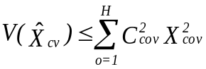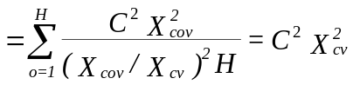
Para resolver este problema de optimización se emplea el algoritmo de Bethel (Répartition de l’échantillon dans les enquêtes à plusieurs variables, Techniques d’enquêtes, 1989, vol.15 nº 1, pp. 49-60).
En los casos que no haya 10.000 explotaciones o más en la comunidad autónoma o 1.000 o más en la NUTS 1, el error prefijado para el cálculo del tamaño muestral es de un 7,5% para ambos módulos a nivel nacional.
Selección muestral
Para cada uno de los módulos, se selecciona una muestra aleatoria estratificada.
Con el objetivo de que la muestra del módulo II sea una submuestra de la muestra del módulo I, se obtienen las muestras aplicando la técnica de Número Aleatorios Permanentes con coordinación positiva, esto es, máximo solapamiento.
Estimadores
Estimadores de los totales
Para ambos módulos se utilizan estimadores calibrados. Para el módulo I se calibra al número de explotaciones del CA2020 y para el módulo II se calibra además por otras variables censales correlacionadas con las variables a estimar.
Sea Y la variable de interés de la cual se quiere estimar su total poblacional:
$$Y=\sum_{h=1}^{L}{Y_{h}} Y_{h}=\sum_{i=1}^{N_{h}}{y_{hi}}$$
donde L denota el número de estratos, Y_{hi} el valor que toma la variable Y en la explotación i del estrato h y N_{h} el tamaño de la población en h obtenido del CA2020.
El estimador para el módulo I es el siguiente:

$${\hat{Y}}_{I}=\sum_{h=1}^{L}{{\frac{N_{h}}{n_{hr}}y}_{h} y_{h}}=\sum_{i=1}^{n_{hr}}{y_{hi}}$$
donde n_{hr} es el tamaño muestral efectivo, el número de unidades que responden, en el estrato h.
El estimador del módulo II es el siguiente:

$${\hat{Y}}_{II}=\sum_{i∈s_{r}}{w_{i}}y_{i}$$
donde s_{r} indica la muestra efectiva y los factores de elevación calibrados, w_{i}, se calculan resolviendo el siguiente problema de optimización:

$${Mín}_{w_{i}} \sum_{i∈s_{c}}{d_{i}}G\left(\frac{w_{i}}{d_{i}}\right)$$
Sujeto a
$$\sum_{i∈s_{c}}{w_{i}x_{ji}}=X_{cj} j=1,2,…J$$
donde s_{c} indica la muestra efectiva en la comunidad autónoma c, d_{i} corresponden a los factores de elevación iniciales o de diseño, inversos de las probabilidades de selección, G(w_{i}/d_{i}) es una función distancia entre los factores de elevación calibrados y los de diseño, las variables X_{j} j:1…..J son las J variables censales usadas para calibrar, X_{cj} es el total de la variable X_{j} en la comunidad c y x_{ji} es el valor que toma la variable X_{j} en la explotación i.
Para resolver este problema se usa el método logit disponible en la macro CALMAR, realizada en el software SAS por el INSEE francés.
Errores de muestreo
Se publican los errores de muestreo relativo o coeficiente de variación, en tantos por ciento, de los estimadores de los totales de las principales variables, por comunidad autónoma. Para una determinada variable Y y dominio m, el error estimado del estimador del total de Y se calculan como sigue:

$$\hat{CV}\left({\hat{Y}}_{m}\right)=\frac{\sqrt{\hat{V}\left({\hat{Y}}_{m}\right)}}{{\hat{Y}}_{m}}×100$$
Siendo:

$${\hat{Y}}_{m}=\sum_{h}{\sum_{i=1}^{n_{hr}}{F_{h}y_{hi}Z_{mhi}}}$$

Donde:
- $Z_{mhi}$: variable aleatoria que toma valor 1 si la explotación i pertenece al dominio m y 0 en caso contrario.
- F_{h} toma el valor N_{h}/n_{hr} para el estimador ${\hat{Y}}_{I}$ y el valor w_{i} para el estimador ${\hat{Y}}_{II}$
Para ${\hat{Y}}_{I}$, se calcula $\hat{V}\left({\hat{Y}}_{m}\right)$ usando la fórmula dada por Raulin, que da una buena aproximación al método directo y viene dada como sigue:
$$\hat{V}\left({\hat{Y}}_{m}\right)=\sum_{h}{\frac{n_{hr}}{n_{hr}-1}F_{h}\left(F_{h}-1\right)\sum_{i}{{\left(y_{hi}·Z_{mhi}-{\hat{\overline{Y}}}_{mh}\right)}^{2}}}$$
Siendo:
$${\hat{\overline{Y}}}_{mh}=\frac{\sum_{i}{Y_{hi}Z_{mhi}}}{n_{hr}}$$
Para ${\hat{Y}}_{II}$, se calcula $\hat{V}\left({\hat{Y}}_{m}\right)$ aplicando la técnica de los residuos ponderados dada por Särndal et al (The weighted residual technique for estimating the variance of the general regression estimator of the finite population total, Biometrika 1989, 76, 3, pp 527-37).

  - Forma de recogida y tratamiento de los datos
El Reglamento Europeo permite a los Estados miembros utilizar diversas fuentes o métodos para obtener las variables que conforman el censo de explotaciones agrícolas, siempre y cuando la información recogida cumpla los requisitos de calidad.
Como se ha mencionado anteriormente, se deben recoger dos tipos de variables: variables censales básicas (anexo III del Reglamento) y variables de los módulos específicos a realizar por muestreo (anexo IV del Reglamento).
En la recogida del CA2020 se va a utilizar masivamente los datos procedentes de registros administrativos para la recogida de las variables censales básicas. No obstante, una parte de las explotaciones agrícolas del directorio no se encuentran en los registros administrativos, por lo que es necesaria una recogida de información proporcionada directamente por los responsables de las explotaciones agrícolas a través de cuestionarios.
Por tanto, la recogida de la información del CA2020 va a constar de dos partes atendiendo a la fuente de información utilizada: una parte basada en fuentes administrativas, y otra parte más tradicional en que la información se va a recoger mediante encuestas (recogida directa).
Recogida basada en registros administrativos
A partir de la información proporcionada por los registros administrativos mencionados anteriormente se completará la información de las variables básicas solicitadas por el reglamento para el directorio censal. Los principales registros administrativos de los que se obtendrá la información son:
- RSU: los datos agrícolas registrados en RSU, se incorporan directamente al Censo Agrario, considerando como explotación los distintos NIF-PROVINCIA declarados.
- REGA, para los titulares del REGA 2019 que coinciden con los del R10 ya incorporados, se completa la información correspondiente al ganado, de manera que se incluyen los datos ganaderos en las explotaciones existentes en R10 con datos agrícolas. También se cargan las explotaciones que no tienen datos agrícolas para esos NIF.
Para la carga de datos a partir de estas fuentes, el concepto de explotación se corresponde con el NIF-PROVINCIA, no pudiendo existir más de una explotación por NIF y provincia. En aquellos casos en que un NIF de R10 contenga explotaciones en provincias limítrofes se considera una sola explotación con los siguientes criterios:
- Solo se consideran los NIF con explotaciones en dos provincias limítrofes.

- Se mantiene como provincia y municipio de adscripción la de mayor superficie.

- No se tratan las provincias limítrofes en la fuente REGA.
Recogida directa de las variables básicas y de los módulos específicos
La recogida directa de información se llevará a cabo por un método multicanal: correo postal, cumplimentación por internet (CAWI), entrevistas telefónicas (CATI) y entrevistas presenciales asistidas por ordenador (CAPI), en dos fases diferenciadas:
- Fase 1 donde se llevará a cabo la recogida por CAWI, correo postal y CATI.
- Fase 2 en la que se llevará a cabo la recogida por CAPI.
La fase 2 se realizará siempre con posterioridad, para las unidades que no se haya obtenido respuesta en la fase 1.
Para la realización de estas fases se utilizarán dos tipos de cuestionario. Un cuestionario general con aquellas variables que son investigadas censalmente y otro cuestionario muestral con las variables de los módulos relativos a mano de obra, estabulación y gestión del estiércol.
A pesar de utilizar registros administrativos para la obtención de las variables censales básicas para, cerca del 70% del directorio, los titulares de las explotaciones (informantes) pudieran tener que enfrentarse a una de las tres situaciones siguientes:
- Cumplimentar sólo el cuestionario censal al no encontrarse en los registros administrativos y no haber sido seleccionado en la muestra de los módulos específicos.
- Sólo el cuestionario de los módulos específicos, ya que su información censal se obtiene por registros administrativos.
- Dos cuestionarios, uno para las variables censales básicas y otro para la información de los módulos específicos.
Fase 1: CAWI, postal y CATI
Se distinguen dos etapas:
- Cumplimentación del cuestionario por Internet (CAWI) y en papel con envío postal.
Consistirá en el envío y reclamaciones de cuestionarios por correo ordinario a los titulares de las explotaciones incluidas en el estudio, que podrán cumplimentar los datos en papel, remitiendo el cuestionario en el sobre de respuesta pagada que se les envía o mediante cuestionario por internet (CAWI).
Como apoyo a la recogida, se habilitará una línea telefónica de atención gratuita (L900) para atender y resolver las consultas de los informantes. Todos los cuestionarios recibidos por correo se grabarán y se escanearán. Se contactará telefónicamente con aquellos informantes de los que se precise algún tipo de aclaración o corrección necesaria para depurar los datos que han proporcionado. Asimismo, se llevarán a cabo dos reclamaciones postales a las explotaciones que no han cumplimentado la información.
Los titulares de las explotaciones de las que no se consiga obtener respuesta por los canales CORREO y CAWI se asignarán a la Fase CATI de entrevista telefónica.
- Entrevistas telefónicas Asistidas por Ordenador (CATI).
Después comenzará la recogida de información a través de llamadas telefónicas (CATI) de aquellos cuestionarios pendientes de recoger y que se disponga de teléfono de contacto. No obstante, siempre existirá la posibilidad de realizar la encuesta por teléfono durante la etapa de cumplimentación CAWI o por correo, siempre que el informante así lo solicite y el INE lo autorice.
En esta fase, los titulares (o informantes) de los que no se obtenga respuesta (bien por no haber conseguido un número de teléfono o bien por no haberlos podido entrevistar telefónicamente por causas diversas) pasarán a la fase 2 de entrevista presencial.
Fase 2: Entrevista Personal Asistida por Ordenador (CAPI)
Se recogerá la información mediante entrevista presencial asistida por ordenador (CAPI) a los titulares de las explotaciones agrícolas de las que no se haya obtenido el cuestionario cumplimentado en la Fase 1.
Se dispondrá de la información de estas explotaciones en los dispositivos portátiles y se realizarán las correspondientes entrevistas presenciales. Los datos retornarán a las bases centrales de manera inmediata mediante conexión a internet.
Las entrevistas se llevarán a cabo en el domicilio del titular o de la persona informante. Previamente se habrá remitido una carta anunciando esta visita, y se intentará contactar por teléfono para confirmar la cita o gestionar una nueva.
Como se prevé externalizar la recogida de las fases anteriores, el INE realizará la coordinación de las entidades colaboradoras. Para ello, definirá previamente la manera de hacerlo, la información que se destine a cada una las entidades, y la que deberá entregar cada una de ellas al INE en cada etapa del proceso de recogida. También se les especificará a éstas la forma en la que se realizará el seguimiento y el control de las tareas que cada una de ellas lleve a cabo para que el INE pueda supervisar y controlar el proceso de recogida en sus distintas fases.
Personal que Interviene en la Recogida de Información
Durante la fase 1 el personal necesario será personal de oficina (atención telefónica, grabadores, depuradores, teleoperadores, supervisores, y personal para otros trabajos auxiliares). Las categorías básicas de personal censal son Entrevistadores, Inspectores y Supervisores.
Durante la fase 2 dependerá, en buena medida, del número de titulares de explotaciones a ser entrevistados, pero inicialmente debe contarse con una estructura jerárquica censal que permita realizar los trabajos de recogida por entrevista presencial con la calidad adecuada y en el plazo previsto.
Las categorías básicas de personal censal para la fase 2 son Agentes Entrevistadores, Inspectores y Jefes de Zona.
Los Jefes de Zona organizarán los trabajos de recogida de su/s provincia/s, realizarán el control e inspección de los trabajos de campo, analizando y comprobando los resultados censales que se vayan obteniendo.
Los Agentes Entrevistadores son los encargados de realizar las entrevistas a los titulares de explotaciones agrícolas.
Los Inspectores son los responsables de controlar el trabajo de los agentes entrevistadores. Controlarán que se cumple el ritmo de trabajo marcado, se cumple el ritmo de citaciones y/o visitas establecido, y vigilarán especialmente las incidencias detectadas por sus agentes y la correcta actualización del directorio censal.
Material Censal
Durante la fase 1 se dispondrá de los cuestionarios tanto para la operación censal como para los módulos específicos en los idiomas utilizados en cada comunidad autónoma. Se remitirá instrucciones para acompañar a los mismos, si fuesen precisas, sobre/s de respuesta pagada para que los titulares puedan remitir los cuestionarios cumplimentados y folleto divulgativo.
Durante la fase CATI todo el material queda integrado en las herramientas de los centros de trabajo.
Durante la fase 2 se utilizarán dispositivos portátiles en los cuales se cargará la información de las explotaciones a recoger tanto del cuestionario censal como del cuestionario de los módulos específicos. Se utilizarán cartas de citación y visita, credenciales de entrevistadores, partes de control y seguimiento, etc.
Como novedad en este censo, se ha elaborado un método de imputación para las explotaciones activas que van a recogida directa y resultan ser negativas a colaborar o ilocalizables (no contactadas).
El objetivo es crear un cuestionario censal y evitar de esta forma la posible infra-cobertura que se produce en este tipo de incidencias.
El procedimiento de imputación contempla, por un lado, la información a priori disponible de la explotación a imputar (la contenida en el directorio precensal) y, por otro, la información proporcionada por las explotaciones ‘análogas’ en la operación censal, tanto la procedente de la solicitud única como de la recogida directa.
Este procedimiento se utilizará sólo para imputar variables de superficie agrícola y características generales. No se contempla imputar características del ganado, que tienen como fuente principal el REGA, ni otras características específicas como la agricultura ecológica. Para grandes explotaciones (a partir de 100 hectáreas) tampoco está previsto inicialmente utilizar este método.

  - Periodicidad de la recogida
La recogida de datos básicos censales, establecida en el anexo III del Reglamento (UE) 2018/1091, se realizará cada 10 años a través de censos.
Con referencia a 2020 se llevará a cabo el censo y, para los años intercensales 2023 y 2026, se elaborarán encuestas por muestreo para la recopilación de datos básicos. De esta forma, se asegurarán de que los resultados de la encuesta ponderada sean estadísticamente representativos de las explotaciones agrícolas dentro de cada región y estén diseñados para cumplir los requisitos de precisión.
Los datos de los módulos del anexo IV (datos modulares) se recopilarán mediante muestreo, en los siguientes ámbitos y para los siguientes años de referencia:

Módulos: | 2020 | 2023 | 2026
Mano de obra y otras actividades lucrativas | X | X | X
Desarrollo rural | X | X | X
Estabulación y gestión del estiércol | X |  | X
Regadío |  | X
Prácticas de gestión de suelos |  | X
Maquinaria y equipo |  | X
Frutales |  | X
Viñedo |  |  | X

- Campaña de comunicación y difusión de resultados

  - Campaña de comunicación
La campaña de comunicación se llevará a cabo en dos fases y se realizará en coordinación con las Instituciones y medios que puedan apoyar al INE en la comunicación de la operación censal.
La primera fase se vinculará al inicio de la recogida de información sobre la solicitud única de las ayudas de la PAC, que comenzará el 1 de febrero de 2020.
En el mes de enero, el INE ha publicado en su web el anteproyecto metodológico, así como diferentes documentos informativos de las principales características del censo: presentaciones, videos, infografías, etc., que se puede consultar en el siguiente enlace: https://www.ine.es/censoagrario2020/
En ese enlace se encuentra toda la información necesaria para cumplimentar correctamente los apartados de la Solicitud (SU2020). Para ello, se encuentra disponible un documento con las preguntas y respuestas frecuentes (FAQ) para ayudar a aclarar las posibles dudas que pudiesen tener los agricultores a la hora de completar la información incluida en la Solicitud a propuesta del INE.
La segunda fase se vinculará al inicio de la recogida de la información del anexo III para las explotaciones agrícolas que no hayan presentado Solicitud y las explotaciones que deban cumplimentar el anexo IV.
En esta fase, se prevé la elaboración de documentos informativos, videos de apoyo y carteles divulgativos que se expondrán lugares públicos. Adicionalmente, se tratará de completar la campaña con la elaboración de artículos y participación en distintos medios de comunicación. Por último, también se prevé la edición de folletos divulgativos que se remitirán a los informantes junto a la carta de presentación del censo.

  - Difusión de resultados
La difusión del Censo Agrario 2020 se realizará principalmente mediante un sistema de combinación de datos de los distintos bloques de información que componen la operación estadística.
La información de las explotaciones agrícolas se estructura en los siguientes conjuntos de datos:
- Características generales de la explotación:
  - Titular de la explotación
  - Régimen de tenencia
  - Ubicación de la explotación
  - Datos del jefe de la explotación (edad, sexo, formación, año de inicio de trabajo en la explotación y trabajo).
- Información sobre las tierras:
- Invernaderos.
- Herbáceos.
- Barbechos.
- Leñosos.
- Pastos permanentes.
- Huertos
- Otras tierras.
- Champiñón.
- Agricultura ecológica.
- Riego.
- Información sobre el ganado:
  - Bovinos.
  - Ovinos.
  - Caprinos.
  - Porcinos.
  - Equinos.
  - Aves de corral.
  - Conejas madres.
  - Colmenas.
  - Ciervos.
  - Animales de peletería.
  - Otros.
  - Ganadería ecológica.
- Trabajo en la explotación.
  - Titular.
  - Mano de obra familiar.
  - Mano de obra no familiar.
- Otras actividades lucrativas.
- Estabulación del ganado.
- Gestión del estiércol.
- Desarrollo rural.
Se prevé ofrecer tablas de información multidimensional, combinando información de distintos bloques por distribución geográfica, tanto a nivel autonómico, como provincial, comarcal y municipal.
También se tratará de disponer de la información seleccionada para poder comparar datos por zonas geográficas en una única tabla, visualizando los resultados en mapas de distribución o gráficos de barras.

- Calendario tentativo
A continuación se describen los principales trabajos realizados, en curso o que se llevarán a cabo en los próximos meses hasta la difusión final de resultados en marzo de 2022, detallando la fecha prevista para la finalización de cada trabajo.
- Análisis exhaustivo de los registros administrativos disponibles para la confección del directorio censal y la obtención directa de información. Solicitud, seguimiento y recepción de ficheros: diciembre de 2018.
- Tratamiento de los principales registros administrativos e información estadística necesaria para la formación del primer directorio censal: junio de 2019.
- Análisis detallado de la información del anexo III y anexo IV a obtener a través de registros administrativos: junio de 2019.
- Presentación del Proyecto a principales productores y usuarios de la información del censo agrario. Presentación en Congresos y Conferencias nacionales e internacionales: a lo largo de 2019 (continuará en los próximos años).
- Modificación de la normativa legal al objeto de incluir las variables necesarias para la obtención íntegra de la información del anexo III a partir de las declaraciones de la Solicitud única: octubre de 2019.
- Elaboración del anteproyecto técnico metodológico: diciembre de 2019.
- Prueba piloto para el análisis de los datos de la Solicitud única correspondientes a la campaña agrícola de 2019, evaluando su calidad y cobertura: febrero de 2020.
- Elaboración de la documentación necesaria para la primera fase de la campaña de comunicación: febrero de 2020.
- Actualización de las fuentes administrativas para la elaboración del directorio final. Análisis del proceso de revisión del directorio censal a escala de comunidad autónoma y provincia: mayo de 2020.
- Elaboración del Proyecto Metodológico: mayo 2020.
- Recogida de información por fuentes administrativas: agosto de 2020.
- Elaboración de la documentación necesaria para la segunda fase de la campaña de comunicación: septiembre de 2020.
- Presentación del proyecto para el dictamen del Consejo Superior de Estadística (CSE): octubre 2020.
- Recogida directa de información del anexo III y IV a través de cuestionarios (correo postal, CAWI, CATI y CAPI): mayo de 2021
- Tratamiento, depuración e imputación de información administrativa y recogida vía cuestionarios en las distintas fases: diciembre de 2021
- Preparación del fichero a remitir a Eurostat (EUROFARM): marzo de 2022.
- Difusión de resultados finales e informe de calidad: marzo de 2022.

- Estimación de costes
El Censo Agrario 2020 figura en el Plan Estadístico Nacional 2017-2020.
El crédito presupuestario previsto para poder llevar a cabo esta operación en los próximos años es el siguiente:
Año 2019 1.059,91 miles de euros
Año 2020 3.825,32 miles de euros
Año 2021 8.930,24 miles de euros
Año 2022 1.985,18 miles de euros
Lo que supone un coste total máximo de 15.800,65 miles de euros.

Anexo I: Cuestionarios
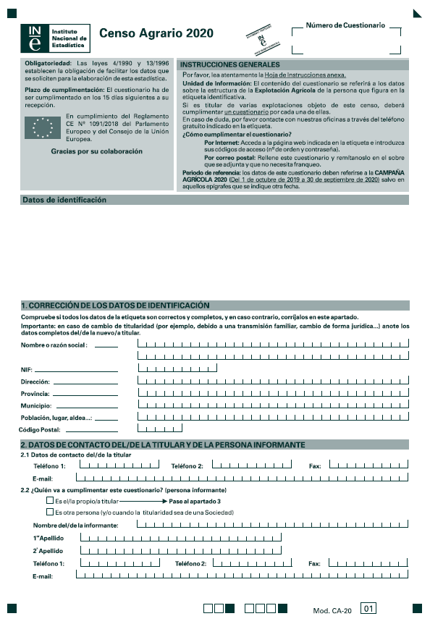
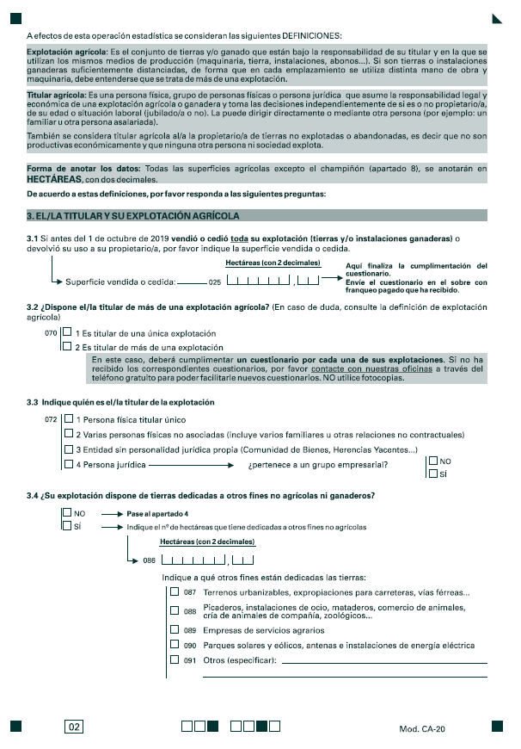
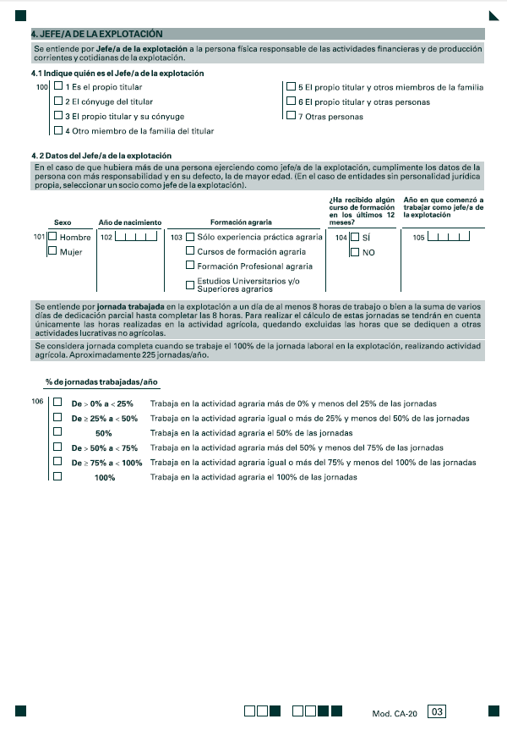
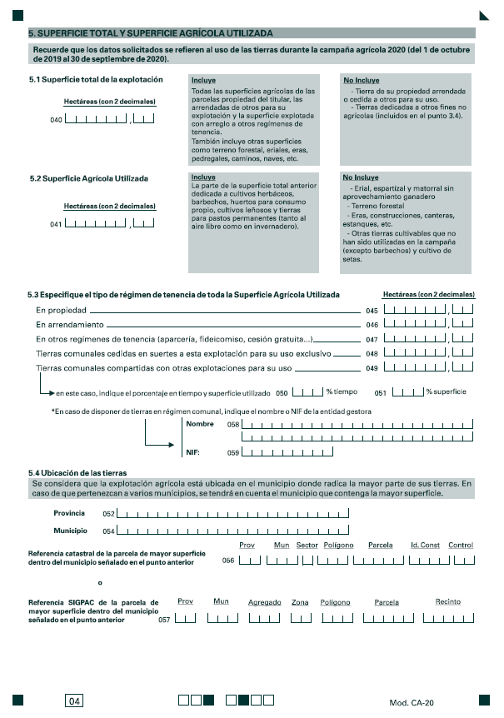
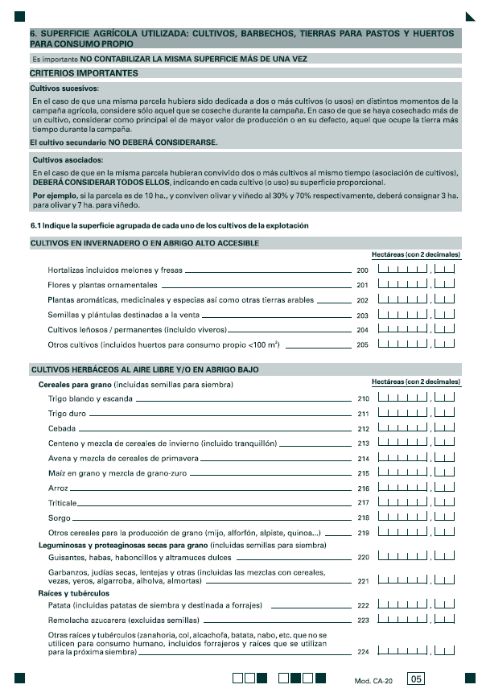
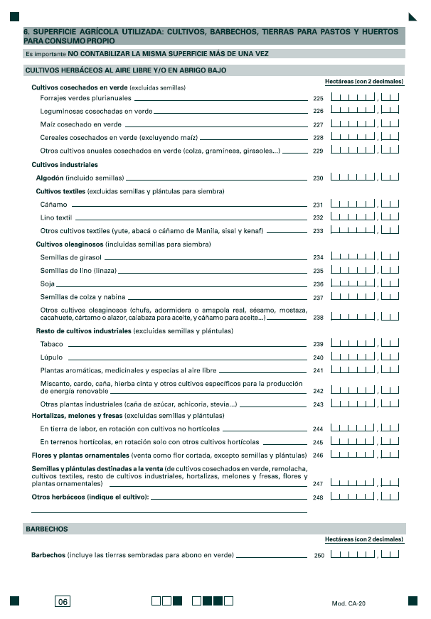
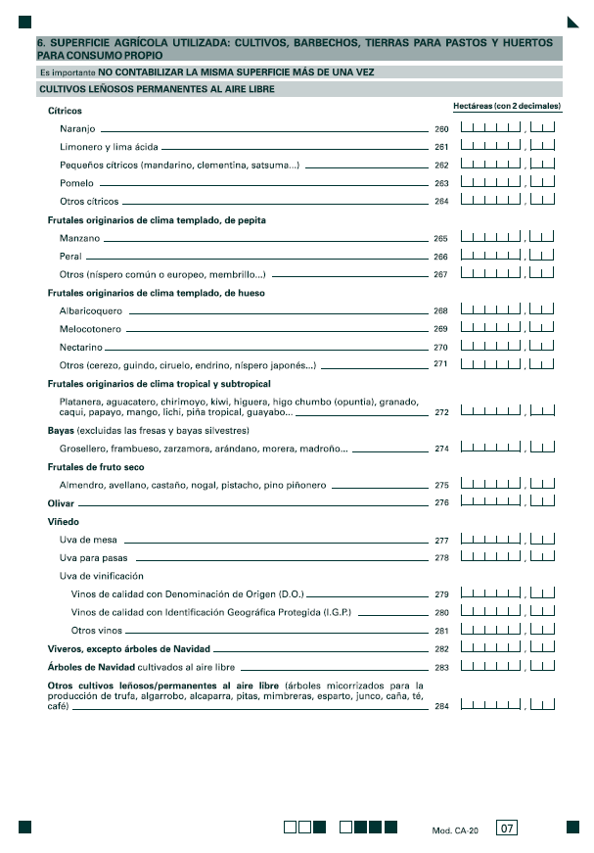
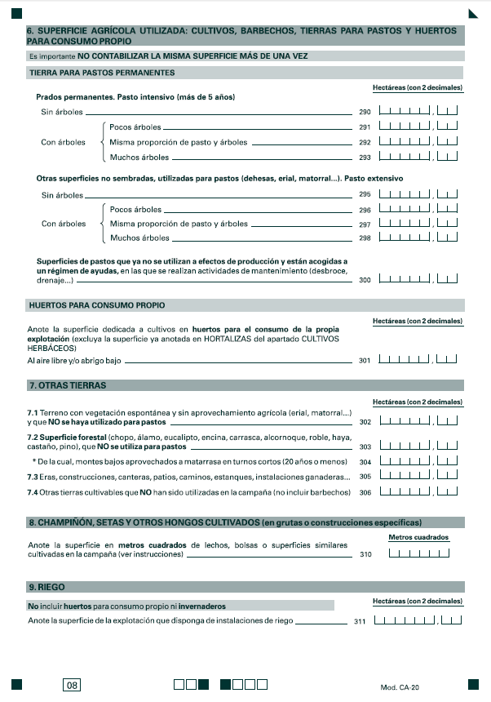
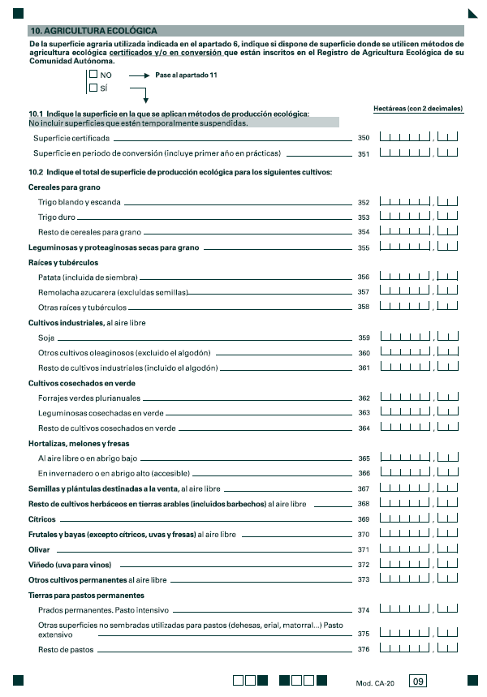
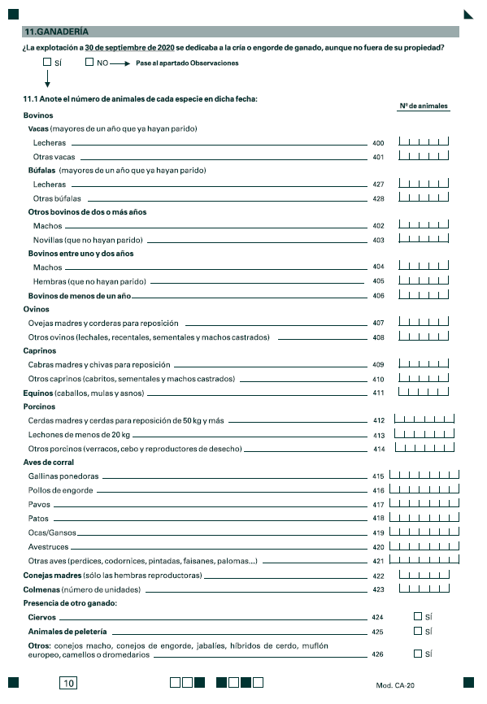
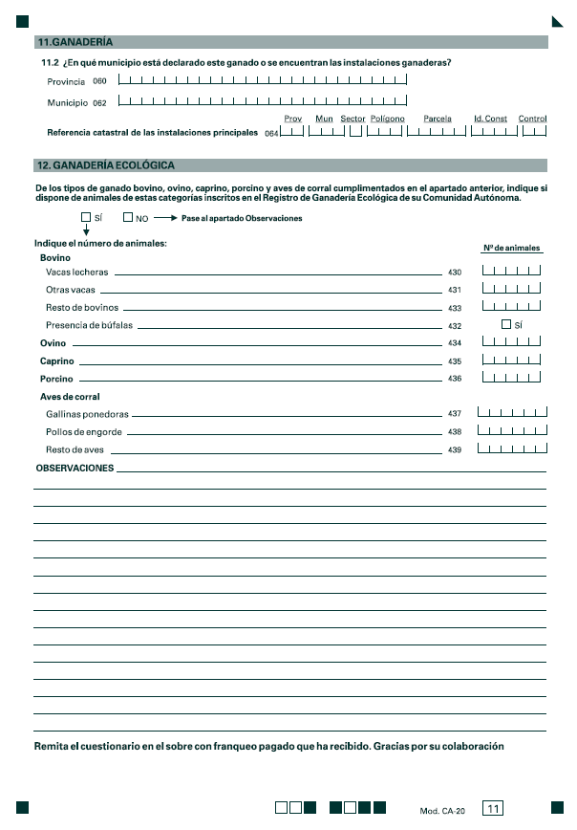
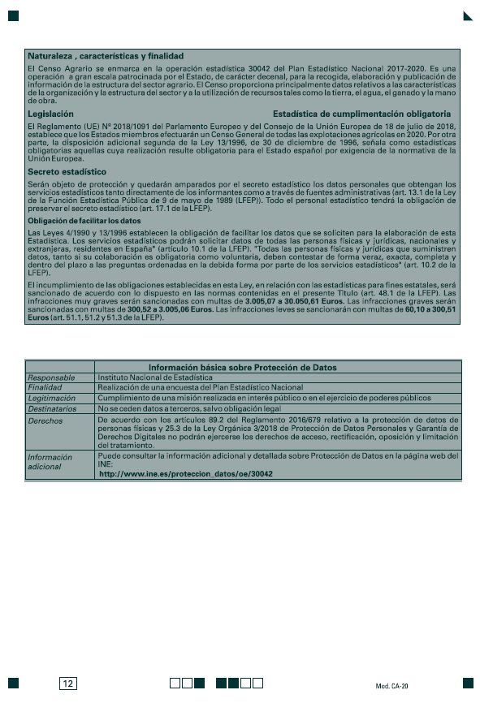
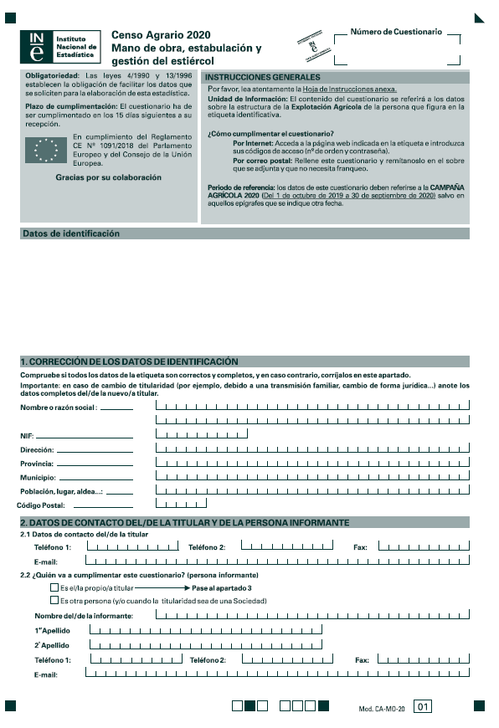
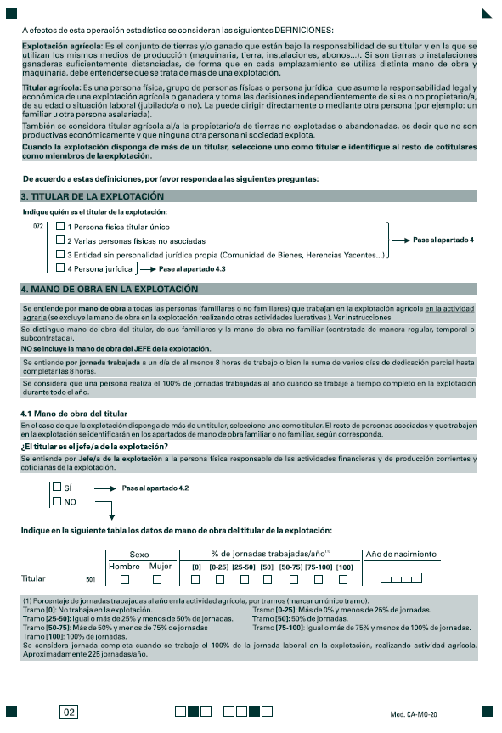
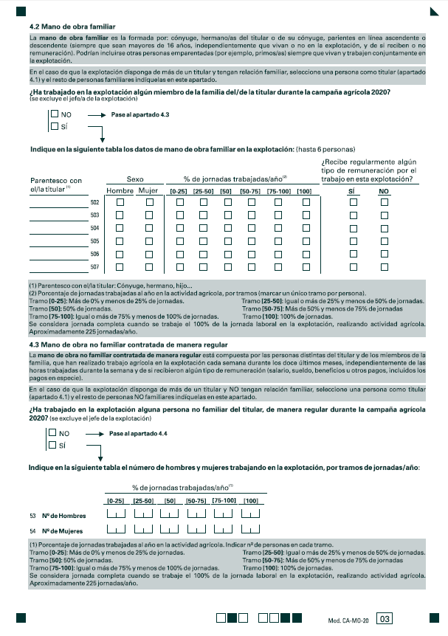
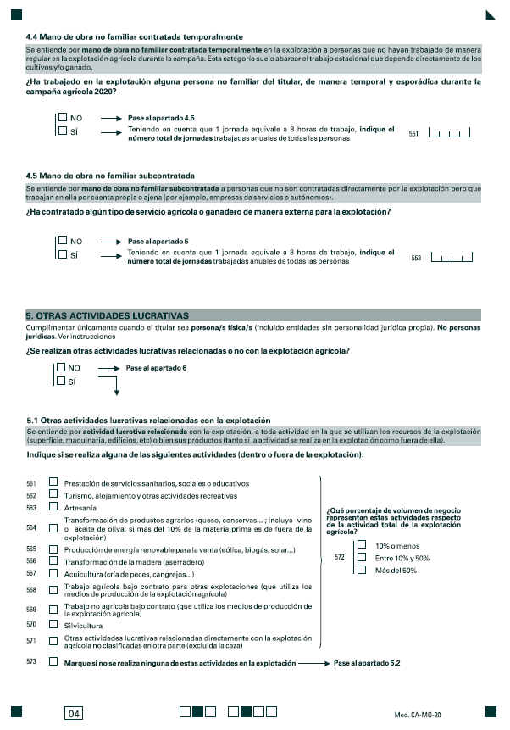
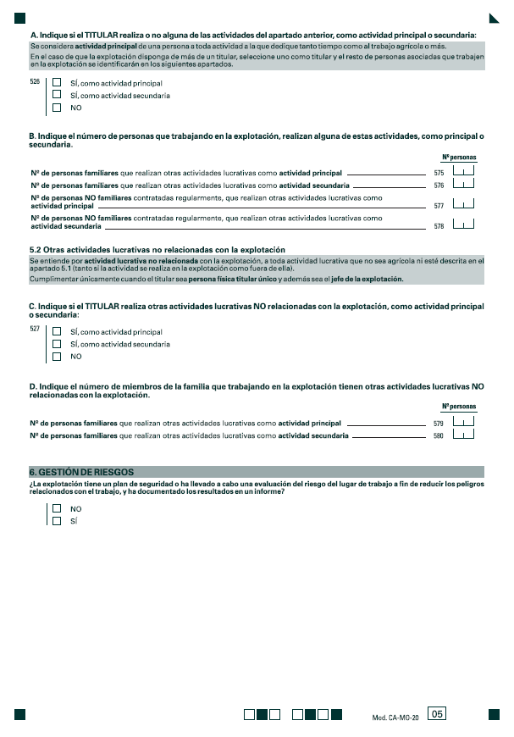
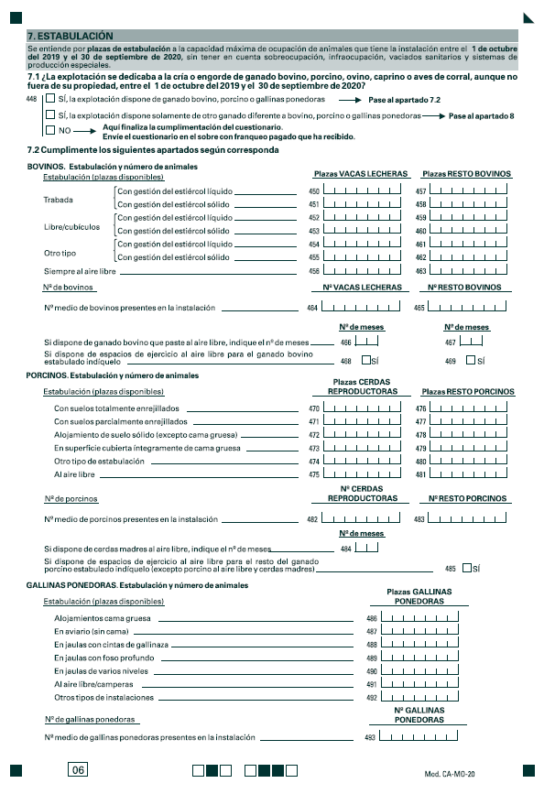
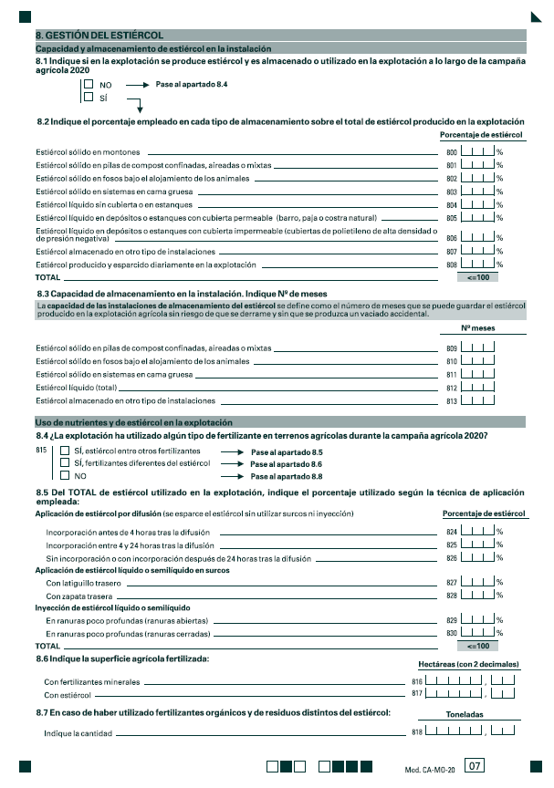
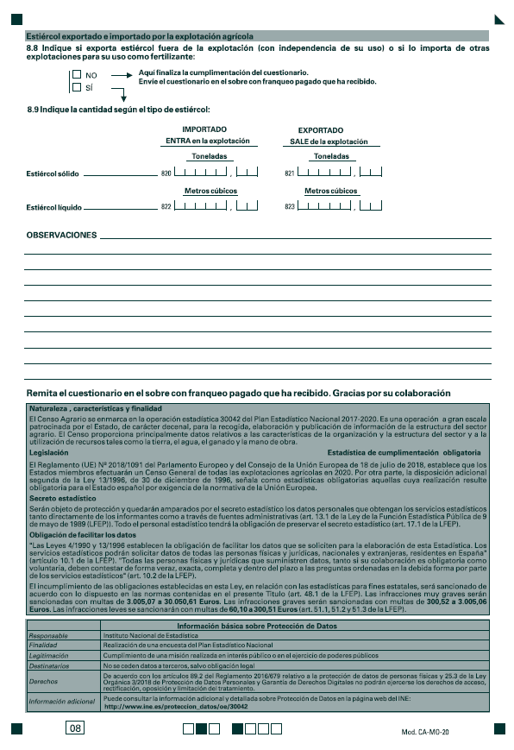

Anexo II: Actividades a las que se refiere la definición de explotación agrícola

División/ Grupo/ Clase |  |  | Descripción de la actividad | Notas sobre las actividades que se incluyen o se excluyen al definir las actividades agrícolas
01 | Agricultura, ganadería, caza y servicios relacionados con las mismas
01.1 | Cultivos no perennes
 | 01.11 | Cultivo de cereales (excepto arroz), leguminosas y semillas oleaginosas
 | 01.12 | Cultivo de arroz
 | 01.13 | Cultivo de hortalizas, raíces y tubérculos
 | 01.14 | Cultivo de caña de azúcar
 | 01.15 | Cultivo de tabaco
 | 01.16 | Cultivo de plantas para fibras textiles
 | 01.19 | Otros cultivos no perennes
01.2 | Cultivos perennes
 | 01.21 | Cultivo de la vid
 | 01.22 | Cultivo de frutos tropicales y subtropicales
 | 01.23 | Cultivo de cítricos
 | 01.24 | Cultivo de frutos con hueso y pepitas
 | 01.25 | Cultivo de otros árboles y arbustos frutales y frutos secos
 | 01.26 | Cultivo de frutos oleaginosos
 | 01.27 | Cultivo de plantas para bebidas
 | 01.28 | Cultivo de especias, plantas aromáticas, medicinales y farmacéuticas
 | 01.29 | Otros cultivos perennes
01.3 | Propagación de plantas
 | 01.30 | Propagación de plantas
01.4 | Producción ganadera
 | 01.41 | Explotación de ganado bovino para la producción de leche
 | 01.42 | Explotación de otro ganado bovino y búfalos
 | 01.43 | Explotación de caballos y otros equinos
 | 01.44 | Explotación de camellos y otros camélidos
 | 01.45 | Explotación de ganado ovino y caprino
 | 01.46 | Explotación de ganado porcino
 | 01.47 | Avicultura
 | 01.49 | Otras explotaciones de ganado  Incluye:  -Cría y reproducción de animales semidomésticos u otros animales vivos (excepto insectos):  - avestruces y emús  - otras aves (excepto aves de corral)  - conejos y otros animales de peletería  - Apicultura y producción de miel y cera de abeja |  | Excluye:  - La producción de pieles para peletería, pieles de reptiles y aves procedentes de granjas  - La cría de gusanos, gusanos de seda, moluscos o caracoles  - La cría y reproducción de animales de compañía,  -La cría de animales diversos
01.5 | Producción agrícola combinada con la producción ganadera
01.6 | Actividades de apoyo a la agricultura, a la ganadería y de preparación posterior a la cosecha
 | 01.61 | Actividades de apoyo a la agricultura  Incluye:  -Mantenimiento de las tierras agrícolas en buenas condiciones de producción y medioambientales |  | Excluye:  - Resto de actividades de la CNAE 01.61

Anexo III: Códigos de OTE

OTE generales |  | OTE principales |  | OTE particulares
Explotaciones especializadas. Producción vegetal
1 | Agricultura general | 15 | Cereales, oleaginosas y leguminosas | 151 | Cereales (excepto arroz), oleaginosas y leguminosas
 |  |  |  | 152 | Arroz
 |  |  |  | 153 | Cereales y arroz, oleaginosas y leguminosas
1 | Agricultura general | 16 | Cultivos agrícolas diversos | 161 | Raíces y tubérculos
 |  |  |  | 162 | Cereales y arroz, oleaginosas y leguminosas y raíces y tubérculos
 |  |  |  | 163 | Hortalizas frescas en terreno de labor
 |  |  |  | 164 | Tabaco
 |  |  |  | 165 | Algodón
 |  |  |  | 166 | Cultivos herbáceos combinados
2 | Horticultura (huerta y flores) | 21 | Horticultura (huerta y flores) en invernadero | 211 | Hortalizas en invernadero
 |  |  |  | 212 | Flores y plantas ornamentales en invernadero
 |  |  |  | 213 | Cultivos mixtos en invernadero
2 | Horticultura (huerta y flores) | 22 | Horticultura (huerta y flores) al aire libre | 221 | Hortalizas al aire libre
 |  |  |  | 222 | Flores y plantas ornamentales al aire libre
 |  |  |  | 223 | Cultivos mixtos al aire libre
2 | Horticultura (huerta y flores) | 23 | Horticultura y cultivos diversos | 231 | Setas
 |  |  |  | 232 | Viveros
 |  |  |  | 233 | Horticultura diversa
3 | Cultivos leñosos | 35 | Viticultura | 351 | Vino con denominación de origen
 |  |  |  | 352 | Otros vinos
 |  |  |  | 353 | Uva de mesa
 |  |  |  | 354 | Otros viñedos
3 | Cultivos leñosos | 36 | Frutales y bayas y cítricos | 361 | Frutales y bayas (excepto cítricos)
 |  |  |  | 362 | Cítricos
 |  |  |  | 363 | Frutos secos
 |  |  |  | 364 | Frutas tropicales
 |  |  |  | 365 | Frutales y bayas y cítricos diversos
3 | Cultivos leñosos | 37 | Olivar | 370 | Olivicultura
3 | Cultivos leñosos | 38 | Cultivos leñosos diversos | 380 | Varios cultivos permanentes. Combinadas de las anteriores
Explotaciones especializadas. Producción animal
4 | Herbívoros | 45 | Bovinos de leche | 450 | Bovino de leche
4 | Herbívoros | 46 | Bovinos de carne y cría de bovinos | 460 | Bovino de cría y carne
4 | Herbívoros | 47 | Bovinos de carne y leche y cría de bovinos | 470 | Bovino de leche, cría y carne
4 | Herbívoros | 48 | Ovinos, caprinos y otros herbívoros | 481 | Ovinos
 |  |  |  | 482 | Ovinos y bovinos
 |  |  |  | 483 | Caprinos
 |  |  |  | 484 | Herbívoros diversos
5 | Granívoros | 51 | Porcinos | 511 | Porcino de cría
 |  |  |  | 512 | Porcino de engorde
 |  |  |  | 513 | Porcino de cría y engorde
5 | Granívoros | 52 | Aves | 521 | Gallinas ponedoras
 |  |  |  | 522 | Pollos de engorde
 |  |  |  | 523 | Gallinas ponedoras y de engorde
5 | Granívoros | 53 | Granívoros diversos combinados | 500 | Combinadas de granívoros
Explotaciones mixtas
6 | Policultivos | 61 | Policultivos | 611 | Horticultura y cultivos leñosos
 |  |  |  | 612 | Agricultura general y horticultura
 |  |  |  | 613 | Agricultura general y viticultura
 |  |  |  | 614 | Agricultura general y cultivos leñosos
 |  |  |  | 615 | Agricultura general y alguna otra actividad
 |  |  |  | 616 | Otros policultivos
7 | Ganadería mixta | 73 | Ganadería mixta, predominio herbívoros | 731 | Predominio herbívoros lecheros
 |  |  |  | 732 | Predominio herbívoros no lecheros
7 | Ganadería mixta | 74 | Ganadería mixta, predominio granívoros | 741 | Granívoros y herbívoros lecheros
 |  |  |  | 742 | Granívoros y herbívoros no lecheros
8 | Cultivos y ganadería | 83 | Agricultura general y herbívoros | 831 | Agricultura general con herbívoros lecheros
 |  |  |  | 832 | Herbívoros lecheros con agricultura general
 |  |  |  | 833 | Agricultura general con herbívoros no lecheros
 |  |  |  | 834 | Herbívoros no lecheros con agricultura general
8 | Cultivos y ganadería | 84 | Otros cultivos y ganadería | 841 | Agricultura general y granívoros
 |  |  |  | 842 | Cultivos leñosos y herbívoros
 |  |  |  | 843 | Apicultura
 |  |  |  | 844 | Otros cultivos mixtos y ganadería
9 | Explotaciones no clasificadas | 90 | Explotaciones no clasificadas | 900 | Explotaciones cuya producción total es cero

Se refiere sólo a cultivos al aire libre; por ejemplo, en el caso de plantas medicinales cultivadas bajo vidrio, el umbral a utilizar es el de los invernaderos.

